**BỘ CÔNG THƯƠNG**

**TRƯỜNG ĐẠI HỌC CÔNG NGHIỆP HÀ NỘI**



**BÁO CÁO THÍ NGHIỆM/THỰC NGHIỆM**

**HỌC PHẦN: TRÍ TUỆ NHÂN TẠO**

**ĐỀ TÀI:**

**TÌM HIỂU THUẬT GIẢI TÌM KIẾM HEURISTIC VÀ**

**ỨNG DỤNG VÀO BÀI TOÁN TRÒ CHƠI 8 SỐ**

| **Sinh viên thực hiện:** | Phạm Trọng Nghĩa – 2021605945 |
| --- | --- |
|  | Nguyễn Thị Bích Ngọc - 2021607358 |
| **Lớp:** | 20231IT6043007. **Khóa:** K16 |
| **Nhóm:** | 7 |
| **Người hướng dẫn:** | Ths. Nguyễn Lan Anh |

**Hà Nội, 12/2023**

**PHIẾU HỌC TẬP CÁ NHÂN/NHÓM**

**I.Thông tin chung**

1.Tên lớp: 20231IT6043007       Khóa: 16

2.Họ và tên sinh viên:

Nguyễn Thị Bích Ngọc - 2021607358

Phạm Trọng Nghĩa - 2021605945

3.Tên nhóm: 7

**II. Nội dung học tập**

1.Tên chủ đề: Tìm hiểu thuật giải tìm kiếm Heuristics và ứng dụng vào bài toán trò chơi 8 số.

2.Hoạt động của sinh viên:

-Hoạt động/Nội dung 1: Tổ chức, thảo luận và phân chia nhiệm vụ cho các thành viên nhóm. Mục tiêu/chuẩn đầu ra: L4

-Hoạt động/Nội dung 2: Viết biên bản họp nhóm, xây dựng kế hoạch hoạt động của nhóm. Mục tiêu/chuẩn đầu ra: L4

-Hoạt động/Nội dung 3: Tìm hiểu giải thuật Heuristics, ngôn ngữ lập trình Python. Mục tiêu/chuẩn đầu ra: L3

-Hoạt động/Nội dung 4: Giải bài toán thủ công bằng giải thuật Heuristics và thực hiện cài đặt thuật toán với ngôn ngữ lập trình Python. Mục tiêu/chuẩn đầu ra: L3

-Hoạt động/Nội dung 5: Viết báo cáo bài tập lớn bản word và bản powerpoint. Mục tiêu/chuẩn đầu ra: L3

3.Sản phẩm nghiên cứu: Báo cáo thực nghiệm tìm hiểu thuật giải tìm kiếm Heuristics và ứng dụng vào bài toán trò chơi 8 số.

**III. Nhiệm vụ học tập**

1.Hoàn thành Tiểu luận, Bài tập lớn, Đồ án/Dự án theo đúng thời gian quy định (từ ngày 30/10/2023 Đến ngày 03/12/2023)

2.Báo cáo sản phẩm nghiên cứu theo chủ đề được giao trước giảng viên và những sinh viên khác

**IV. Học liệu thực hiện Tiểu luận, Bài tập lớn, Đồ án/Dự án**

1.Tài liệu học tập: Giáo trình Trí tuệ nhân tạo trường Đại học Công Nghiệp Hà Nội, các tài liệu tìm kiếm trên mạng

2.Phương tiện, nguyên liệu thực hiện Tiểu luận, Bài tập lớn, Đồ án/Dự án (nếu có)

**KẾ HOẠCH THỰC HIỆN TIỂU LUẬN, BÀI TẬP LỚN, ĐỒ ÁN**

Tên lớp: 20231IT6043007. Khóa: K16

Họ và tên sinh viên: Nguyễn Thị Bích Ngọc - 2021607358

Phạm Trọng Nghĩa - 2021605945

Tên nhóm: Nhóm 7

Tên chủ đề: Tìm hiểu thuật giải tìm kiếm Heuristics và ứng dụng vào bài toán trò chơi 8 số.

| **Tuần** | **Người thực hiện** | **Nội dung công việc** | **Kết quả đạt được** | **Phương pháp thực hiện** |
| --- | --- | --- | --- | --- |
| 1 | Cả nhóm | Thống nhất chủ đề, tìm hiểu về nội dung chủ đề | Xây dựng được bố cục bản báo cáo, xác định các nội dung phù hợp | Sưu tầm dữ liệu.  Nghiên cứu tài liệu |
| 2 + 3 | Cả nhóm | * Tìm hiểu giải thuật heuristic * Viết báo cáo chương 1, 2 | Xác định 3 thuật toán xử lý bài toán và chọn được thuật toán phù hợp | Tìm dữ liệu theo từ khóa trên Google |
| 4 | Cả nhóm | * Cài đặt thuật toán * Hoàn thiện chương 1, 2 nội dung báo cáo | Chương trình xử lý dữ liệu cơ bản | Tham khảo code trên Google  Tìm hiểu và chỉnh sửa code |
| 5 | Cả nhóm | Viết báo cáo chương 3, Tổng kết. | Chương trình xử lý dữ liệu  Bản báo cáo bài tập lớn | Tổng hợp, đánh giá |
|  |  |  |  |  |

Ngày 16 tháng 11 năm 2023

**XÁC NHẬN CỦA GIẢNG VIÊN**

(Ký, ghi rõ họ tên)

    Nguyễn Lan Anh

**BÁO CÁO HỌC TẬP CÁ NHÂN/NHÓM**

Tên lớp: 20231IT6043007. Khóa: K16

Họ và tên sinh viên: Nguyễn Thị Bích Ngọc - 2021607358

Phạm Trọng Nghĩa - 2021605945

Tên nhóm: Nhóm 7

Tên chủ đề: Tìm hiểu thuật giải tìm kiếm Heuristics và ứng dụng vào bài toán trò chơi 8 số.

| **Tuần** | **Người thực hiện** | **Nội dung công việc** | **Kết quả đạt được** | **Kiến nghị với giảng viên hướng dẫn** |
| --- | --- | --- | --- | --- |
| 1 +2 | Cả nhóm | Thống nhất chủ đề, tìm hiểu về nội dung chủ đề | Hoàn thành | Không |
| 2+ 3 | Cả nhóm | Tìm hiểu giải thuật heuristic | Hoàn thành | Không |
| Nguyễn Thị Bích Ngọc | Viết báo cáo chương 1 | Hoàn thành | Không |
|  | Nguyễn Thị Bích Ngọc | Viết báo cáo chương 2 | Hoàn thành | Không |
| 3+4 | Cả nhóm | Cài đặt thuật toán | Hoàn thành | Không |
| Phạm Trọng Nghĩa | Viết báo cáo chương 3 | Hoàn thành | Không |
| 5 | Cả nhóm | Tổng kết | Hoàn thành | Không |

Ngày 21 tháng 12 năm 2023

**XÁC NHẬN CỦA GIẢNG VIÊN**

(Ký, ghi rõ họ tên)

  Nguyễn Lan Anh

**PHIẾU ĐÁNH GIÁ BÁO CÁO THÍ NGHIỆM/THỰC NGHIỆM**

**IT6043 - TRÍ TUỆ NHÂN TẠO**

**I. THÔNG TIN CHUNG**

Người đánh giá: Nguyễn Lan Anh                Học hàm, học vị: Thạc sỹ

Đơn vị công tác: Khoa CNTT

Tên lớp: 20231IT6043007           Khóa: 16

Họ và tên sinh viên: Nguyễn Thị Bích Ngọc

Tên nhóm: 7

Tên sản phẩm: Tìm hiểu thuật giải tìm kiếm Heuristics và ứng dụng vào bài toán trò chơi 8 số.

**II. ĐÁNH GIÁ**

| **TT** | **Mục tiêu/chuẩn đầu ra học phần** | **Tiêu chí đánh giá sản phẩm** | **Điểm tối đa** | **Điểm đánh giá** |
| --- | --- | --- | --- | --- |
| 1 | L3 | Phân tích được các bước thực hiện một công nghệ, kỹ thuật TTNT và áp dụng công cụ vào triển khai một thực nghiệm. | 7 |  |
| 2 | L4 | Chủ động tham gia, tổ chức các hoạt động và phát triển nhóm. | 3 |  |
| **Tổng** | | | **10** |  |

*Ngày 21 tháng 12 năm 2023*

**GIẢNG VIÊN**

**Nguyễn Lan Anh**

**PHIẾU ĐÁNH GIÁ BÁO CÁO THÍ NGHIỆM/THỰC NGHIỆM**

**IT6043-TRÍ TUỆ NHÂN TẠO**

**I. THÔNG TIN CHUNG**

Người đánh giá: Nguyễn Lan Anh                Học hàm, học vị: Thạc sỹ

Đơn vị công tác: Khoa CNTT

Tên lớp: 20231IT6043007           Khóa: 16

Họ và tên sinh viên: Phạm Trọng Nghĩa

Tên nhóm: 7

Tên sản phẩm: Tìm hiểu thuật giải tìm kiếm Heuristics và ứng dụng vào bài toán trò chơi 8 số.

**II. ĐÁNH GIÁ**

| **TT** | **Mục tiêu/chuẩn đầu ra học phần** | **Tiêu chí đánh giá sản phẩm** | **Điểm tối đa** | **Điểm đánh giá** |
| --- | --- | --- | --- | --- |
| 1 | L3 | Phân tích được các bước thực hiện một công nghệ, kỹ thuật TTNT và áp dụng công cụ vào triển khai một thực nghiệm. | 7 |  |
| 2 | L4 | Chủ động tham gia, tổ chức các hoạt động và phát triển nhóm. | 3 |  |
| **Tổng** | | | **10** |  |

*Ngày 21 tháng 12 năm 2023*

**GIẢNG VIÊN**

**Nguyễn Lan Anh**

**MỤC LỤC**

DANH MỤC HÌNH ẢNH 1

LỜI CẢM ƠN 2

LỜI NÓI ĐẦU 3

CHƯƠNG 1. TỔNG QUAN 4

1.1. Giới thiệu bài toán 4

1.2. Điều kiện của trạng thái đầu 4

1.3. Không gian trạng thái của bài toán 5

Kết luận chương 1 7

CHƯƠNG 2: CÁC THUẬT TOÁN 8

2.1. Tổng quan về tìm kiếm Heuristics 8

2.1.1. Khái niệm 8

2.1.2. Chức năng của Heuristic. 8

2.1.3. Ưu điểm của Heuristic. 8

2.1.4. Phương pháp xây dựng thuật giải Heuristic. 9

2.2. Tìm kiếm tối ưu 9

2.3. Thuật giải AT 11

2.4. Thuật giải AKT 12

2.5. Thuật toán A* 14

Kết luận chương 2 16

CHƯƠNG 3. ỨNG DỤNG THUẬT TOÁN A* VÀO BÀI TOÁN TRÒ CHƠI 8 SỐ 17

3.1. Phân tích các thành phần để cài đặt thuật toán giải quyết bài toán 17

3.1.1. Giải thuật sử dụng 17

3.1.2. Heuristic sử dụng trong bài toán 18

3.1.3. Ước lượng lời giải 18

3.1.4. Công cụ thực hiện 19

3.2. Cài đặt chương trình. 21

3.2.1. Khai báo ma trận trạng thái ban đầu, ma trận trạng thái đích và một từ điển của hướng di chuyển 21

3.2.2. Khai báo lớp Node để lưu trữ các trạng thái của Puzzle 22

3.2.3. Hàm nhập trạng ban đầu và trạng đích (ma trận đầu và ma trận đích) 23

3.2.4. Hàm in trạng thái 24

3.2.5. Hàm lấy vị trí của các phần tử của trạng thái ban đầu tương ứng trong trạng thái đích 25

3.2.6. Hàm kiểm tra xem trạng thái ban đầu có tiến đến trạng thái đích được không. 26

3.2.7. Hàm lấy vị trí (hàng, cột) của giá trị bất kí 27

3.2.8. Hàm di chuyển ô trống 27

3.2.9. Hàm tính Manhattan Distance 28

3.2.10. Hàm lấy các node kề 28

3.2.11. Hàm lấy về Node có chi phí nhỏ nhất 29

3.2.12. Hàm xây dựng đường đi đến đích 30

3.2.13. Xây dựng hàm thực hiện thuật toán A* 31

Kết luận chương 3 31

KẾT LUẬN 32

TÀI LIỆU THAM KHẢO 33

# DANH MỤC HÌNH ẢNH

Hình 1.1: Ví dụ trạng thái đích của bài toán 4

Hình 1.2: Trạng thái ban đầu 6

Hình 1.3: Trạng thái kết thúc 6

Hình 1.4: Ví dụ minh họa cho không gian trạng thái của bài toán 8 số 7

Hình 2.1: Ví dụ minh họa cho thuật toán tìm kiếm tối ưu 10

Hình 3.1: Ngôn ngữ lập trình Python 19

Hình 3.2: Visual Studio Code 21

Hình 3.3: Khai báo ma trận trạng thái ban đầu, ma trận trạng thái đích 21

Hình 3.4: Khai báo Node để lưu trữ các trạng thái của trò chơi 22

Hình 3.5: Hàm nhập trạng thái ban đầu và trạng thái đích 23

Hình 3.6: Hàm in trạng thái 24

Hình 3.7: Hàm lấy vị trí của các phần tử của trạng thái ban đầu tương ứng 25

Hình 3.8: Hàm kiểm tra xem trạng thái ban đầu có tiến đến 26

Hình 3.9: Hàm lấy vị trí (hàng, cột) trong trạng thái đích của giá trị bất kì 27

Hình 3.10: Hàm di chuyển ô trống 27

Hình 3.11: Hàm tính Manhattan Distance 28

Hình 3.12: Hàm lấy các Node kề 28

Hình 3.13: Hàm lấy về Node có chi phí nhỏ nhất 29

Hình 3.14: Hàm xây dựng đường đi đến đích 29

Hình 3.15: Hàm thực hiện thuật toán A* 30

# LỜI CẢM ƠN

Trước hết, chúng em xin gửi lời cảm ơn chân thành và sâu sắc đến giảng viên bộ môn –Cô Nguyễn Lan Anh đã nhiệt tình hướng dẫn, giúp đỡ và giảng dạy trong suốt quá trình thực hiện bài tập lớn này, những kiến thức quý báu và sự động viên của thầy đã giúp chúng em hoàn thiện hơn, phát triển hơn trong quá trình nghiên cứu bài tập lớn và đạt được hiệu quả tốt nhất trong suốt quá trình vừa qua.

Đồng thời nhóm chúng em cũng xin gửi lời cảm ơn chân thành tới khoa CNTT trường Đại Học Công Nghiệp Hà Nội và toàn thể các thầy cô giáo trong khoa đã cung cấp những kiến thức và tài liệu, giáo trình giúp chúng em dễ dàng hoàn thiện bài báo cáo đúng thời gian và cùng nhau làm việc hiệu quả nhất.

Bài báo cáo thực hiện trong khoảng thời gian gần khá ngắn nhưng đã hoàn thiện đúng thời gian và đã học hỏi, tích lũy được rất nhiều kiến thức và kinh nghiệm. Bước đầu đi vào thực tế của nhóm em còn hạn chế nên không tránh khỏi những thiếu sót, nhóm em rất mong nhận được những ý kiến đóng góp quý báu của quý Thầy Cô trong khoa để kiến thức của nhóm em trong lĩnh vực này được hoàn thiện hơn đồng thời có điều kiện bổ sung, nâng cao ý thức của nhóm mình.

**Nhóm chúng em xin chân thành cảm ơn!**

# LỜI NÓI ĐẦU

Trong ngành khoa học máy tính, một giải thuật tìm kiếm là một thuật toán lấy đầu vào là một bài toán và trả về kết quả là một lời giải cho bài toán đó, thường là sau khi cân nhắc giữa một loạt các lời giải có thể. Tập hợp tất cả các lời giải có thể cho bài toán được gọi là không gian tìm kiếm. Có những thuật toán tìm kiếm “sơ đẳng” không có thông tin, đây là những phương pháp đơn giản và trực quan, trong khi đó các thuật toán tìm kiếm có thông tin sử dụng hàm đánh giá heuristic giúp ta giảm đáng kể thời gian cần thiết cho việc tìm kiếm lời giải.

Để áp dụng được các giải thuật tìm kiếm, ta cần chuyển không gian tìm kiếm về dạng đồ thị. Với dạng đồ thị ta sẽ nắm bắt những mối liên hệ, những ảnh hưởng giữa các trạng thái của bài toán một cách nhanh chóng và ngắn gọn. Trong phạm vi bài báo cáo, chúng em xin trình bày ba thuật tìm kiếm toán cơ bản và tiêu biểu của thuật giải Heuristics là*: Tìm kiếm $A^{T}$, Tìm kiếm AKT* và *Tìm kiếm A\**. Qua đó, chúng em sẽ áp dụng giải thuật tìm kiếm A* để giải bài toán 8- puzzle, một bài toán quen thuộc với những người lập trình, đồng thời đưa ra cơ chế của thuật toán, ưu nhược điểm cũng như độ phức tạp của những thuật toán trên. Bài báo cáo gồm các nội dung chính sau:

***Chương 1 – Tổng quan****: Giới thiệu về bài toán 8- puzzle. Miêu tả bài toán, nêu đặc điểm và phân tích để hình dung ra hướng đi cho thuật toán áp dụng cho bài toán,*

***Chương 2 – Các thuật toán****: Trình bày về 3 thuật toán chúng em tìm hiểu, nêu ra cơ chế và ưu nhược điểm của mỗi thuật toán.*

***Chương 3 – Ứng dụng thuật toán A* vào giải trò chơi 8 số:*** *Sử dụng thuật toán A* để giải trò chơi 8 số, xây dựng chương trình cài đặt cho bài toán.*

Báo cáo có thể còn có nhiều thiếu sót, chúng em rất mong nhận được sự góp ý của cô và các bạn. Chúng em xin chân thành cảm ơn!

# CHƯƠNG 1. TỔNG QUAN

* 1. **Giới thiệu bài toán**

Bài toán 8-puzzle (hay còn gọi là 8 số) là một bài toán quen thuộc với những người bắt đầu tiếp cận với môn Trí tuệ nhân tạo. Bài toán có nhiều phiên bản khác nhau dựa theo số ô, như 8-puzzle, 15-puzzle, … ở mức độ đơn giản nhất, chúng em xem xét dạng bài toán 8-puzzle.

Bài toán gồm một bảng ô vuông kích thước 3x3, có tám ô được đánh số từ 1 tới 8 và một ô trống. Trạng thái ban đầu, các ô được sắp xếp một cách ngẫu nhiên, nhiệm vụ của người chơi là tìm cách đưa chúng về đúng thứ tự trạng thái đích cho trước như hình dưới:

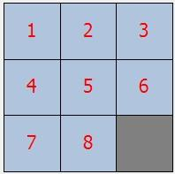

*Hình 1.1: Ví dụ trạng thái đích của bài toán*

Trong quá trình giải bài toàn, tại mỗi bước, ta giả định chỉ có ô trống là di chuyển, như vậy, tối đa ô trống có thể có 4 khả năng di chuyển (lên trên, xuống dưới, sang trái, sang phải).

* 1. **Điều kiện của trạng thái đầu**

Có những trạng thái của bảng số không thể chuyển về trạng thái đích. Người ta chứng minh được rằng, để có thể chuyển từ trạng thái đầu tới trạng thái đích, thì trạng thái đầu này phải thỏa mãn điều kiện được xác định như sau:

Ta xét lần lượt từ trên xuống dười, từ trái sang phải, với mỗi ô số đang xét (giả sử là ô thứ i), ta kiểm tra xem phía sau có bao nhiêu ô số có giá trị nhỏ hơn ô đó. Sau đó ta tính tổng *N = n1 + n2 + … + n8.*

Ta có quy tắc chung sau cho bài toán n-puzzle:

* **Nếu số ô vuông lẻ:**
  1. mod 2 = 0 (1)
* **Nếu số ô vuông chẵn:**

+ N mod 2 = 0 và ô trống phải nằm ở hàng chẵn xét từ trên xuống. (2)

+ N mod 2 = 1 và ô trống phải nằm ở hàng lẻ xét từ trên xuống. (3)

Cụ thể, ta đang xét bài toán 8-puzzle – có 9 ô vuông nên trạng thái đầu phải thỏa mãn điều kiện (1).

**Ví dụ:** Cho trạng thái đầu sau 2-0-6-8-7-5-4-3-1

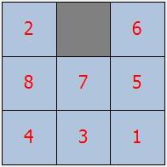

* Xét ô thứ nhất có giá trị 2: Phía sau có *1* ô nhỏ hơn (1) => *n1 = 1*
* Xét ô thứ hai có giá trị 6: Phía sau có *4* ô nhỏ hơn (5,4,3,1) => *n2 = 4*
* Xét ô thứ ba có giá trị 8: Phía sau có *5* ô nhỏ hơn (7,5,4,3,1) => *n3 = 5*
* Xét ô thứ tư có giá trị 7: Phía sau có *4* ô nhỏ hơn (5,4,3,1) => *n4 = 4*
* Xét ô thứ năm có giá trị 5: Phía sau có *3* ô nhỏ hơn (4,3,1) => *n5 = 3*
* Xét ô thứ sáu có giá trị 4: Phía sau có *2* ô nhỏ hơn (3,1) => *n6 = 2*
* Xét ô thứ bảy có giá trị 3: Phía sau có *1* ô nhỏ hơn (1) => *n7 = 1*
* Xét ô thứ tám có giá trị 1: Phía sau không còn ô nào nhỏ hơn

=> *n8=0*

=> *N = n1 + n2 + … + n8 = 1 + 4 + 5 + 4 + 3 + 2 + 1 + 0 = 20*

Ta có 20 mod 2 = 0 => Thỏa mãn.

Những trạng thái của bảng số mà có thể chuyển về trạng thái đích gọi là cấu hình hợp lệ, ngược lại gọi là cấu hình không hợp lệ.

* 1. **Không gian trạng thái của bài toán**
* Với bảng số kích thước mxm (m là cạnh) thì ta có không gian trạng thái là (mxm)!
* Với bài toán 8-puzzle, các trạng thái có thể có của bảng số là (3x3)! = 362880.

Trong bảng ô vuông 3 hàng, 3 cột, mỗi ô chứa một số nằm trong phạm vi từ 1 đến 8 sao cho không có 2 ô có cùng giá trị, có một ô trong bảng bị trống (không chứa giá trị nào cả). Xuất phát từ một sắp xếp nào đó các số trong bảng, hãy dịch chuyển ô trống sang phải, sang trái, lên trên hoặc xuống dưới (nếu có thể được) để đưa về bảng ban đầu về bảng trạng thái đích cho trước. Chẳng hạn hình 2 dưới đây là bảng xuất phát và hình 3 là bảng mà ta phải thực hiện các bước di chuyển ô trống để đạt được.

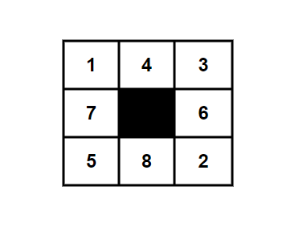

*Hình 1.2: Trạng thái ban đầu*

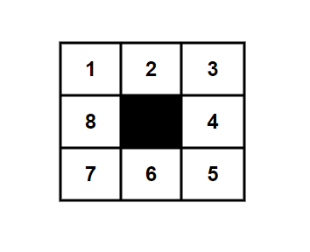

*Hình 1.3: Trạng thái kết thúc*

Ta có không gian trạng thái của bài toán được miêu tả như sau:

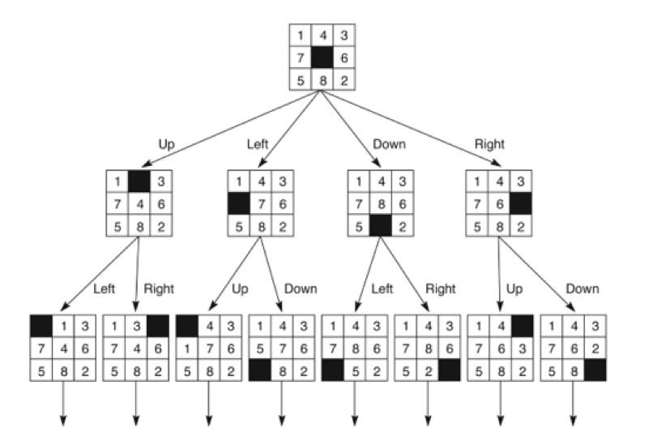

*Hình 1.4: Ví dụ minh họa cho không gian trạng thái của bài toán 8 số*

Như vậy, chúng ta nhận thấy rằng, nếu không sử dụng giải thuật một cách hợp lý, tập không gian tìm kiếm sẽ vô cùng lớn. Điều này khiến cho việc đưa khối tiến đến trạng thái đích là vô cùng khó khăn.

# Kết luận chương 1

Nội dung chương 1 đã trình bày về các nội dung:

* Giới thiệu về bài toán 8-puzzle (trò chơi 8 số)
* Điều kiện của trạng thái ban đầu để có thể chuyển về trạng thái đích
* Không gian trạng thái của bài toán

# CHƯƠNG 2: CÁC THUẬT TOÁN

## 2.1. Tổng quan về tìm kiếm Heuristics

### 2.1.1. Khái niệm

Đối với các bài toán có độ phức tạp cấp hàm mũ cần phải sử dụng cách tìm kiếm xấp xỉ, gần đúng bằng cách dựa vào các thuật giải Heuristics. Các thuật giải này dựa vào kinh nghiệm, xây dựng các hàm đánh giá để chọn hướng đi có triển vọng.

* Heuristic chỉ là một phỏng đoán chứa các thông tin về bước tiếp theo sẽ được chọn dùng trong việc giải quyết một vấn đề.
* Heuristic là những tri thức được rút ra từ những kinh nghiệm, “trực giác” của con người.
* Heuristic có thể đúng hoặc sai.

Vì các heuristic sử dụng những thông tin hạn chế nên chúng ít khi có khả năng đoán trước chính xác cách hành xử của không gian trạng thái ở những giai đoạn xa hơn.

* + 1. ***Chức năng của Heuristic.***

Các chương trình giải quyết những vấn đề trí tuệ nhân tạo sử dụng Heuristic cơ bản theo hai dạng:

* Vấn đề có thể không có giải pháp chính xác do các mệnh đề không phát biểu chặt chẽ hay thiếu dữ liệu để khẳng định kết quả.
* Vấn đề có thể có giải pháp chính xác, nhưng chi phí tính toán để tìm ra nó quá lớn (bùng nổ tổ hợp).
  + 1. ***Ưu điểm của Heuristic.***

Thuật giải Heuristic thể hiện cách giải bài toán với các đặc điểm sau:

* Thường tìm được lời giải tốt (Nhưng không chắc là lời giải tốt nhất).
* Giải bài toán theo thuật giải Heuristic thường dễ dàng và nhanh chóng đưa ra kết quả hơn so với thuật toán, vì vậy chi phí thấp hơn.
* Thuật giải Heuristic thường thể hiện khá tự nhiên, gần gũi với cách suy nghĩ và hành động con người.
  + 1. ***Phương pháp xây dựng thuật giải Heuristic.***

Thuật giải Heuristic gồm hai phần: Hàm đánh giá Heuristic và thuật toán để sử dụng nó trong tìm kiếm không gian trạng thái.

Có nhiều phương pháp để xây dựng một thuật giải Heuristic, trong đó người ta thường dựa trên một số nguyên lý cơ bản như sau:

* *Nguyên lý vét cạn thông minh*: Trong một bài toán tìm kiếm nào đó, khi không gian tìm kiếm D lớn, ta thường tìm cách giới hạn lại không gian tìm kiếm hoặc thực hiện một kiểu dò tìm đặc biệt dựa vào đặc thù của bài toán để nhanh chóng tìm ra mục tiêu, nghĩa là tạo KGTK D’ rất nhỏ so với D và vét cạn trên D.
* *Nguyên lý tham lam (Greedy)*: Lấy tiêu chuẩn tối ưu trên phạm vi toàn cục của bài toán để làm tiêu chuẩn chọn lựa hành động cho phạm vi cục bộ của từng bước (Hay từng giai đoạn) trong quá trình tìm kiếm lời giải
* *Nguyên lý thứ tự*: Thực hiện hành động dựa trên một cấu trúc thứ tự hợp lý của không gian khảo sát nhằm nhanh chóng đạt được lời giải tốt
  1. **Tìm kiếm tối ưu**

Ưu điểm của tìm kiếm theo chiều sâu là không phải quan tâm đến sự mở rộng của tất cả các nhánh. Ưu điểm của tìm kiếm chiều rộng là không bị sa vào các đường dẫn bế tắc (các nhánh cụt). Tìm kiếm tối ưu (Best-First Search-BeFS) sẽ kết hợp hai phương pháp trên cho phép ta đi theo một con đường duy nhất tại một thời điểm, nhưng đồng thời vẫn xét được những hướng khác. Nếu con đường đang đi không triển vọng bằng những con đường đang quan sát, ta sẽ chuyển sang đi theo một trong số các con đường này.

Một cách cụ thể, tại mỗi bước của tìm kiếm BeFS, ta chọn đi theo trạng thái có khả năng cao nhất trong số các trạng thái đã được xét cho đến thời điểm đó. BeFS khác với tìm kiếm leo đồi là chỉ chọn trạng thái có khả năng cao nhất trong số các trạng thái kế tiếp có thể đến được t trạng thái hiện tại. Như vậy, với tiếp cận này, ta sẽ ưu tiên đi vào những nhánh tìm kiếm có khả năng nhất (giống tìm kiếm leo đồi), nhưng ta sẽ không bị lẩn quẩn trong các nhánh này vì nếu càng đi sâu vào một hướng mà ta phát hiện ra rằng hướng này càng đi thì càng xấu, đến mức nó xấu hơn cả những hướng mà ta chưa đi, thì ta sẽ không đi tiếp hướng hiện tại nữa mà chọn đi theo một hướng tốt nhất trong số những hướng chưa đi. Đó là tư tưởng chủ đạo của tìm kiếm tối ưu.

Để làm rõ tư tưởng này ta xét đồ thị (hình 5). Ban đầu ta duyệt đỉnh A, đỉnh này có thể đi đến các đỉnh B, C, D. Chọn đỉnh D để đi tiếp vì có chi phí nhỏ nhất, tiếp đến ta phát triển đỉnh này được các đỉnh kề E và F. Tuy nhiên các đỉnh này lại có chi phí lớn hơn đỉnh B, do đó ta lại quay lại để duyệt đỉnh B. Quá trình này cứ tiếp tục như vậy cho đến khi tìm được đỉnh đích.

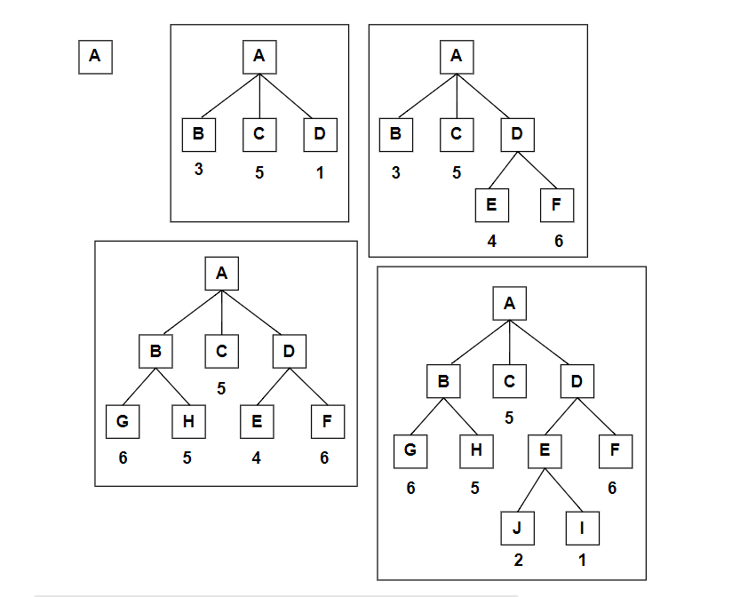

*Hình 2.1: Ví dụ minh họa cho thuật toán tìm kiếm tối ưu*

Để cài đặt các thuật giải theo kiểu tìm kiếm BFS, thường cần dùng 2 tập hợp:

* OPEN: tập chứa các trạng thái đã được sinh ra nhưng chưa được xét đến (vì ta đã chọn một trạng thái khác). Thực ra, OPEN là một loại hàng đợi ưu tiên (priority queue) mà trong đó, phần tử có độ ưu tiên cao nhất là phần tử tốt nhất. Người ta thường cài đặt hàng đợi ưu tiên bằng Heap.
* CLOSE: tập chứa các trạng thái đã được xét đến. Chúng ta cần lưu trữ những trạng thái này trong bộ nhớ để đề phòng trường hợp khi một trạng thái mới được tạo ra lại trùng với một trạng thái mà ta đã xét đến trước đó. Trong trường hợp không gian tìm kiếm có dạng cây thì không cần dùng tập này.

**Thuật giải:**

1. Đặt OPEN chứa trạng thái khởi đầu.
2. Cho đến khi tìm được trạng thái đích hoặc không còn nút nào trong OPEN, thực hiện:
3. Chọn trạng thái tốt nhất (Tmax) trong OPEN và xóa Tmax khỏi OPEN
4. Nếu Tmax là trạng thái kết thúc thì thoát.
5. Ngược lại, tạo ra các trạng thái kế tiếp $T_{k}$ có thể có từ trạng thái Tmax. Đối với mỗi trạng thái kế tiếp Tk thực hiện:

Tính f($T_{k}$); Thêm $T_{k}$ vào OPEN

1. Lặp lại bước 2

BeFS khá đơn giản. Tuy vậy, trên thực tế, cũng như tìm kiếm chiều sâu và chiều rộng, hiếm khi ta dùng BeFS một cách trực tiếp. Thông thường, người ta thường dùng **các phiên bản của BeFS là 𝐴𝑇, 𝐴𝐾𝑇 và 𝐴*.**

***Thông tin về quá khứ và tương lai:***

Thông thường, trong các phương án tìm kiếm theo kiểu BeFS, chi phí f của một trạng thái được tính dựa theo hai giá trị mà ta gọi là là g và h. Trong đó h, như đã biết, đó là một ước lượng về chi phí từ trạng thái hiện hành cho đến trạng thái đích (thông tin tương lai), còn g là chiều dài quãng đường đã đi từ trạng thái ban đầu cho đến trạng thái hiện tại (thông tin quá khứ). Khi đó hàm ước lượng tổng chi phí f(n) được tính theo công thức:

**f(n) = g(n) + h(n)**

* 1. **Thuật giải AT**

Thuật giải AT là một phương pháp tìm kiếm theo kiểu BeFS với chi phí của đỉnh là giá trị hàm g (tổng chiều dài thực sự của đường đi từ đỉnh bắt đầu đến đỉnh hiện tại).

**Giải thuật**

1. Đặt OPEN chứa trạng thái khởi đầu.
2. Cho đến khi tìm được trạng thái đích hoặc không còn nút nào trong OPEN, thực hiện:
   1. Chọn trạng thái (Tmax) có giá trị g nhỏ nhất trong OPEN và xóa Tmax khỏi OPEN
   2. Nếu Tmax là trạng thái kết thúc thì thoát.
   3. Ngược lại, tạo ra các trạng thái kế tiếp T có thể có từ trạng thái Tmax.

Đối với mỗi trạng thái kế tiếp $T_{k}$ thực hiện:

**g($T_{k}$) = g(Tmax) + cost(Tmax, $T_{k}$)**

Thêm $T_{k}$ vào OPEN.

(cost(Tmax, $T_{k}$): là khoảng cách giữa Tmax, $T_{k}$)

* **Nhận xét:**

***Ưu điểm:***

* Tìm kiếm AT là tối ưu vì con đường có chi phí thấp nhất được chọn

***Nhược điểm:***

* Việc tìm kiếm đỉnh triển vọng phụ thuộc vào hàm g(n) là thông tin quá khứ
* Không quan tâm đến số lượng các bước liên quan đến tìm kiếm và chỉ quan tâm đến chi phí đường dẫn. Do đó, giải thuật này có thể bị mắc kẹt trong một vòng lặp vô hạn.

=>Giải thuật này không phù hợp với các bài toán có độ phức tạp hàm mũ (do phải xét trên số lượng lớn các đỉnh)

## 2.4. Thuật giải AKT

Người ta sử dụng thêm các thông tin bổ sung xuất phát từ bản thân bài toán để tìm ra các đỉnh có triển vọng, tức là đường đi tối ưu sẽ tập trung xung quanh đường đi tốt nhất nếu sử dụng các thông tin đặc tả về bài toán (thông tin tương lai).

Theo thuật giải này, chi phí của đỉnh được xác định:

**F(n) = g(n) + h(n)**

Đỉnh n được chọn nếu f(n) min.

Việc xác định hàm ước lượng h(n) được thực hiện dựa theo:

* Chọn toán tử xây dựng cung sao cho có thể loại bớt các đỉnh không liên quan và tìm ra các đỉnh có triển vọng.
* Sử dụng thêm các thông tin bổ sung nhằm xây dựng tập open và cách lấy các đỉnh trong tập OPEN.

Để làm được việc này người ta phải đưa ra độ đo, tiêu chuẩn để tìm ra các đỉnh có triển vọng. Các hàm sử dụng các kỹ thuật này gọi là hàm đánh giá. Sau đây là một số phương pháp xây dựng hàm đánh giá:

* Dựa vào xác suất của đỉnh trên đường đi tối ưu.
* Dựa vào khoảng cách, sự sai khác của trạng thái đang xét với trạng thái đích hoặc các thông tin liên quan đến trạng thái đích.

**Giải thuật**

1. Đặt OPEN chứa trạng thái khởi đầu.
2. Cho đến khi tìm được trạng thái đích hoặc không còn nút nào trong OPEN, thực hiện:
3. Chọn trạng thái (Tmax) có giá trị f nhỏ nhất trong OPEN và xóa Tmax khỏi OPEN
4. Nếu Tmax là trạng thái kết thúc thì thoát.
5. Ngược lại, tạo ra các trạng thái kế tiếp $T_{k}$ có thể có từ trạng thái Tmax. Đối với mỗi trạng thái kế tiếp tk thực hiện:

g($T_{k}$) = g(Tmax) + cost(Tmax, $T_{k}$)

Tính h($T_{k}$), f($T_{k}$) = g($T_{k}$) + h($T_{k}$)

Thêm $T_{k}$ vào OPEN

(cost(Tmax, $T_{k}$): là khoảng cách giữa Tmax, $T_{k}$)

* **Nhận xét:**

Tìm kiếm AKT khắc phục những nhược điểm của AT, đường đi tối ưu sẽ tập trung xung quanh đường đi tốt nhất.

## 2.5. Thuật toán A*

A* là giải thuật tìm kiếm trong đồ thị, tìm đường đi từ một đỉnh hiện tại đến đỉnh đích có sử dụng hàm để ước lượng khoảng cách hay còn gọi là hàm Heuristic.

Từ trạng thái hiện tại, A* xây dựng tất cả các đường đi có thể đi dùng hàm ước lượng khoảng cách (hàm Heuristic) để đánh giá đường đi tốt nhất có thể đi. Tùy theo mỗi dạng bài khác nhau mà hàm Heuristic sẽ được đánh giá khác nhau. A* luôn tìm được đường đi ngắn nhất nếu tồn tại đường đi như thế.

A* lưu giữ một tập các đường đi qua đồ thị, từ đỉnh bắt đầu đến đỉnh kết thúc, tập các đỉnh có thể đi tiếp được lưu trong tập OPEN.

Thứ tự ưu tiên cho một đường đi được quyết định bởi hàm Heuristic được đánh giá f(x) = g(x) + h(x) Trong đó:

* g(x): chi chi phí của đường đi từ điểm xuất phát cho đến thời điểm hiện tại.
* h(x): hàm ước lượng chi phí từ đỉnh hiện tại đến đỉnh đích f(x) thường có giá trị càng thấp thì độ ưu tiên càng cao.
* OPEN: tập các trạng thái đã được sinh ra nhưng chưa được xét đến.

**Giải thuật**

**Begin**

Open:={ $T_{0}$};

Close:={};

g($T_{0}$)=0; tính h($T_{0}$); tính f($T_{0}$)= g($T_{0}$) + h($T_{0}$);

**While** (Open <> {}) **do**

**Begin**

n=Retrieve(Open); {Chọn đỉnh n sao cho f(n) đạt là nhỏ nhất}

**If** (n==Goal) **then return** path $T_{0}$ →Goal;

**Else**

**Begin**

Sinh ra các trạng thái con của n;

**For** mỗi nút con m của n **do**

**If** (m ∉Open) và (m ∉Close)

**Begin**

Tính h(m), g(m);

Tính f(m)=h(m)+ g(n);

Open = Open ∪{m};

**End;**

**If** (m ∈Open)

**If** (g(m) < g(m’)) cập nhật lại giá trị f(m’), đặt cha của m’ là n;

**If** (m ∈Close)

**If** (g(m) < g(m’)) cập nhật lại giá trị f(m’), đặt cha của m’ là n, cập nhật lại giá trị f và g của tất cả các con của m đã có trong OPEN và CLOSE

**End;**

Close = Close ∪{X};

**End;**

**End;**

* **Nhận xét:**

Cũng như tìm kiếm theo chiều rộng (breadth-first search), A* là thuật toán đầy đủ (complete) theo nghĩa rằng nó sẽ luôn luôn tìm thấy một lời giải nếu bài toán có lời giải.

Bên cạnh đó A* còn “tối ưu”. Muốn A* tối ưu thì hàm h(n) phải có tính chấp nhận được – tức là nó không bao giờ đánh giá cao hơn chi phí nhỏ nhất thực sự của việc đi tới đích (trong trường hợp tập đóng). Nếu không dùng tập đóng, thì h(n) phải có tính đơn điệu – tức là nó không bao giờ đánh giá chi phí đi từ một nút tới một nút kề nó cao hơn chi phí thực. Một cách hình thức, nếu m là nút kế tiếp của n thì:

**h(n) ≤ g(m) − g(n) + h(m)**

Không có thuật toán nào cũng sử dụng hàm đánh giá heuristic đó mà chỉ phải mở rộng ít nút hơn A*, A* có tính hiệu quả một cách tối ưu. Tuy nhiên, ta không đảm bảo A* luôn chạy nhanh hơn các thuật toán khác.

**Độ phức tạp:**

Độ phức tạp của A* phụ thuộc vào hàm đánh giá h(n). Độ phức tạp đó sẽ là hàm đa thức nếu h(n) thỏa mãn điều kiện sau:

**|h(n) - h*(n)| ≤ O (log h*(n))**

Với h*(n) là hàm cho kết quả là chi phí chính xác để đi từ nút đang xét n tới đích. Cụ thể, sai số của h(n) không nên tăng nhanh hơn log h*(n). Trong trường hợp xấu nhất, độ phức tạp sẽ lên đến hàm mũ, vấn đề sử dụng bộ nhớ của A* khá rắc rối, nó phải ghi nhớ số lượng nút tăng theo hàm mũ. Một số biến thể của A* đã được phát triển để đối phó với hiện tượng này, một trong số đó là A* lặp sâu dần (iterative deepening A*), A* bộ nhớ giới hạn (memory-bounded A* - MA*) và A* bộ nhớ giới hạn đơn giản (simplified memory bounded A*). Một thuật toán tìm kiếm có thông tin khác cũng có tính chất tối ưu và đầy đủ nếu đánh giá heuristic của nó là thu nạp được (admissible). Đó là tìm kiếm đệ quy theo lựa chọn tốt nhất (recursive best-first search - RBFS).

***Ưu điểm:***

Một thuật giải linh động, tổng quát, trong đó hàm chứa cả tìm kiếm chiều sâu, tìm kiếm chiều rộng và những nguyên lý heuristic khác. Nhanh chóng tìm đến lời giải với sự định hướng của hàm heuristic. Chính vì thế mà người ta thường nói A* chính là thuật giải tiêu biểu cho heuristic.

***Nhược điểm:***

A* rất linh động nhưng vẫn gặp một khuyết điểm cơ bản - giống như chiến lược tìm kiếm chiều rộng - đó là tốn khá nhiều bộ nhớ để lưu lại những trạng thái đã đi qua.

## Kết luận chương 2

Nội dung chương 2 đã trình bày nội dung tìm hiểu về 3 thuật giải phổ biến dựa vào giải thuật Heuristics, nêu ra cơ chế và ưu nhược điểm của mỗi thuật toán.

# CHƯƠNG 3. ỨNG DỤNG THUẬT TOÁN A* VÀO BÀI TOÁN TRÒ CHƠI 8 SỐ

* 1. **Phân tích các thành phần để cài đặt thuật toán giải quyết bài toán**

### Giải thuật sử dụng

* **Thuật toán A\***

A* là giải thuật tìm kiếm trong đồ thị, tìm đường đi từ một đỉnh hiện tại đến đỉnh đích có sử dụng hàm để ước lượng khoảng cách hay còn gọi là hàm Heuristic.

Từ trạng thái hiện tại A* xây dựng tất cả các đường đi có thể đi dùng hàm ước lượng khoảng cách (hàm Heuristic) để đánh giá đường đi tốt nhất có thể đi. Tùy theo mỗi dạng bài khác nhau mà hàm Heuristic sẽ được đánh giá khác nhau. A* luôn tìm được đường đi ngắn nhất nếu tồn tại đường đi như thế.

A* lưu giữ một tập các đường đi qua đồ thị, từ đỉnh bắt đầu đến đỉnh kết thúc, tập các đỉnh có thể đi tiếp được lưu trong tập Open.

Thứ tự ưu tiên cho một đường đi được quyết định bởi hàm Heuristic được đánh giá f(x) = g(x) + h(x).

Trong đó:

* g(x) là chi chi phí của đường đi từ điểm xuất phát cho đến thời điểm hiện tại.
* h(x) là hàm ước lượng chi phí từ đỉnh hiện tại đến đỉnh đích, thường có giá trị càng thấp thì độ ưu tiên càng cao.
* **Lý do chọn thuật toán A\***

A* không chỉ được sử dụng trong trò chơi và tìm đường đi, mà còn được áp dụng trong nhiều lĩnh vực khác như robotica, hệ thống thông tin địa lý, và lập kế hoạch di chuyển cho các hệ thống tự động.

A* thường cho kết quả tốt trong thực tế, đặc biệt là khi được sử dụng trong các bài toán với đồ thị không quá lớn và có cấu trúc tốt.

Thuật toán A* có cấu trúc đơn giản và dễ hiểu, giúp việc triển khai và thực thi trở nên thuận lợi. Đồng thời, có nhiều tài liệu và nguồn thông tin hỗ trợ cho việc hiểu và triển khai A*.

Sử dụng thuật toán A* mang lại sự hiệu quả, tính đầy đủ, và linh hoạt trong nhiều ứng dụng khác nhau, làm cho nó trở thành một lựa chọn phổ biến trong việc giải quyết các vấn đề liên quan đến tìm đường đi và lập kế hoạch di chuyển.

### Heuristic sử dụng trong bài toán

**Manhattan Distance** là một phép đo khoảng cách giữa hai điểm trong mặt phẳng dựa trên tổng của sự chênh lệch giữa các tọa độ theo chiều ngang và chiều dọc. Nó còn được gọi là khoảng cách L1 hoặc khoảng cách thành phố vì nó giống như cách bạn di chuyển trong thành phố, đi dọc theo các đoạn đường và sau đó chuyển hướng sang các đoạn đường khác theo chiều ngang hoặc chiều dọc.

Trong bài toán trò chơi 8 số, Manhattan Distance thường được sử dụng làm hàm heuristic để đánh giá khoảng cách giữa trạng thái hiện tại của trò chơi và trạng thái mục tiêu mong muốn. Cụ thể, nếu bạn biểu diễn trạng thái của trò chơi 8 số dưới dạng ma trận, Manhattan Distance giữa hai ô số (*i*1​−*i*2) và (*j*1​−*j*2) được tính bằng:

∣*i*1​−*i*2​∣+∣*j*1​−*j*2​∣

Tổng của các Manhattan Distance giữa tất cả các ô số từ trạng thái hiện tại đến trạng thái mục tiêu thường được sử dụng như một ước lượng về chi phí còn lại để đạt được trạng thái mục tiêu. Điều này giúp thuật toán A* và các thuật toán tìm kiếm thông tin khác đưa ra quyết định hợp lý về hướng đi tiếp theo.

### Ước lượng lời giải

Đối với mỗi bài toán, không phải lúc nào chúng ta cũng tìm ra lời giải. Trong những bài toán không tìm ra lời giải, ta nên ước tính xem bài toán đó có lời giải không, nếu có ta mới thực hiện tìm kiếm lời giải để tránh mất thời gian. Bài toán 8-PUZZLE cũng có cách ước lượng để tìm kiếm xem ở một trạng thái bất kì có thể đưa về trạng thái đích được không.

Tính đối chiếu (inversions) là một khái niệm được sử dụng trong trò chơi 8 số để đánh giá tính giải được của một trạng thái. Đối chiếu đo lường số lần mà các số được xếp sắp thứ tự ngược lại so với trạng thái mục tiêu mong muốn.

Trong trạng thái đích, đối chiếu là cặp số (a, b), với a và b là giá trị của hai ô số khác nhau, và a đứng trước b. Trong trạng thái ban đầu, nếu a đứng sau b thì tính là có một đối chiếu.

Như vậy, trong trạng thái ban đầu, ta xét lần lượt từ trên xuống dười, từ trái sang phải, với mỗi ô số đang xét, ta kiểm tra tính đối chiếu với nhưng ô đứng sau nó. Sau đó ta tính tổng *N = n1 + n2 + … + n8.*

Nếu số lượng đối chiếu là số chẵn, trạng thái đó có khả năng giải được, vì nó có thể chuyển đến trạng thái mục tiêu một cách hợp lý bằng các bước hợp lệ. Ngược lại, nếu số lượng đối chiếu là số lẻ, trạng thái đó không giải được, vì không thể chuyển đến trạng thái mục tiêu từ trạng thái đó bằng các bước hợp lệ.

### 3.1.4. Công cụ thực hiện

* **Ngôn ngữ Python**

Python là ngôn ngữ lập trình máy tính bậc cao thường được sử dụng để xây dựng trang web và phần mềm, tự động hóa các tác vụ và tiến hành phân tích dữ liệu. Python là ngôn ngữ có mục đích chung, nghĩa là nó có thể được sử dụng để tạo nhiều chương trình khác nhau và không chuyên biệt cho bất kỳ vấn đề cụ thể nào.



*Hình 3.1: Ngôn ngữ lập trình Python*

Tính linh hoạt này, cùng với sự thân thiện với người mới bắt đầu, đã khiến nó trở thành một trong những ngôn ngữ lập trình được sử dụng nhiều nhất hiện nay. Một cuộc khảo sát được thực hiện bởi công ty phân tích ngành RedMonk cho thấy rằng đây là ngôn ngữ lập trình phổ biến thứ hai đối với các nhà phát triển vào năm 2021.

Những lợi ích của Python bao gồm:

* Các nhà phát triển có thể dễ dàng đọc và hiểu một chương trình Python vì ngôn ngữ này có cú pháp cơ bản giống tiếng Anh.
* Python giúp cải thiện năng suất làm việc của các nhà phát triển vì so với những ngôn ngữ khác, họ có thể sử dụng ít dòng mã hơn để viết một chương trình Python.
* Python có một thư viện tiêu chuẩn lớn, chứa nhiều dòng mã có thể tái sử dụng cho hầu hết mọi tác vụ. Nhờ đó, các nhà phát triển sẽ không cần phải viết mã từ đầu.
* Các nhà phát triển có thể dễ dàng sử dụng Python với các ngôn ngữ lập trình phổ biến khác như Java, C và C++.
* Cộng đồng Python tích cực hoạt động bao gồm hàng triệu nhà phát triển nhiệt tình hỗ trợ trên toàn thế giới. Nếu gặp phải vấn đề, bạn sẽ có thể nhận được sự hỗ trợ nhanh chóng từ cộng đồng.
* Trên Internet có rất nhiều tài nguyên hữu ích nếu bạn muốn học Python. Ví dụ: bạn có thể dễ dàng tìm thấy video, chỉ dẫn, tài liệu và hướng dẫn dành cho nhà phát triển.
* Python có thể được sử dụng trên nhiều hệ điều hành máy tính khác nhau, chẳng hạn như Windows, macOS, Linux và Unix
* **Trình soạn thảo mã nguồn Visual Studio Code**

Visual studio code là một trình soạn thảo mã nguồn được phát triển bởi Microsoft dành cho Windows, Linux và macOS. Nó hỗ trợ chức năng debug, đi kèm với Git, có chức năng nổi bật cú pháp, tự hoàn thành mã thông minh và cải tiến mã nguồn. Nó cũng cho phép tùy chỉnh, do đó người dùng có thể thay đổi theme, phím tắt và các tùy chọn khác. Nó miễn phí và là phần mềm mã nguồn mở theo giấy phép MIT.



*Hình 3.2: Visual Studio Code*

* 1. **Cài đặt chương trình.**
     1. ***Khai báo ma trận trạng thái ban đầu, ma trận trạng thái đích và một từ điển của hướng di chuyển***

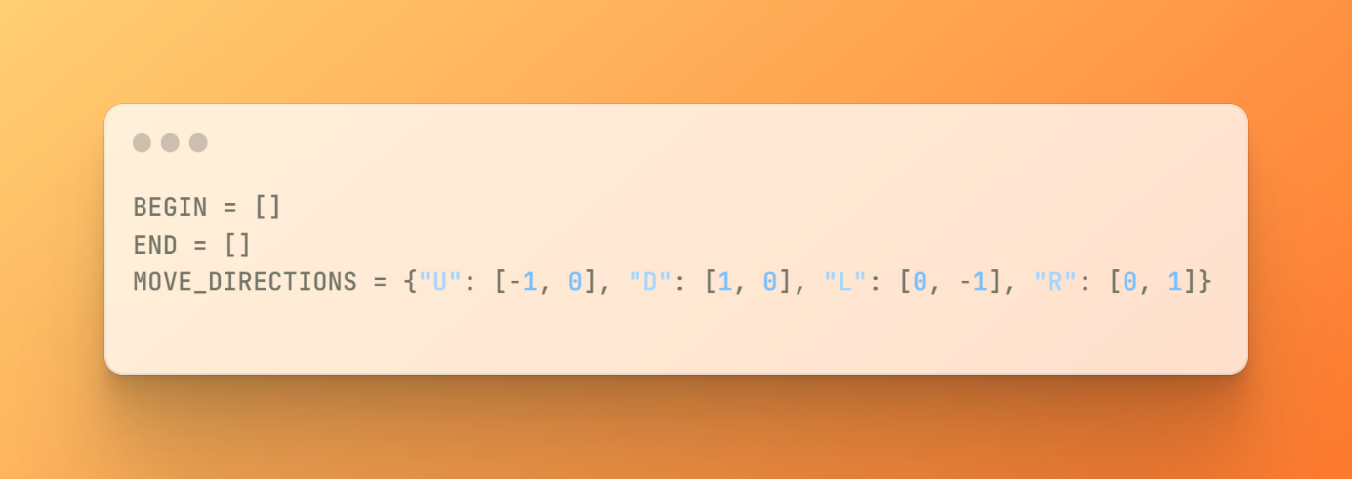

*Hình 3.3: Khai báo ma trận trạng thái ban đầu, ma trận trạng thái đích*

*và một từ điển của hướng di chuyển*

Trong đó:

* BEGIN: Trạng thái ban đầu
* END: Trạng thái đích
* MOVE_DIRECTIONS: Danh sách từ điển với mỗi khóa chứa hai số nguyên, đại diện cho sự thay đổi theo chiều dọc (hàng) và chiều ngang (cột) lần lượt là UP, DOWN, LEFT, RIGHT
  + 1. ***Khai báo lớp Node để lưu trữ các trạng thái của trò chơi***

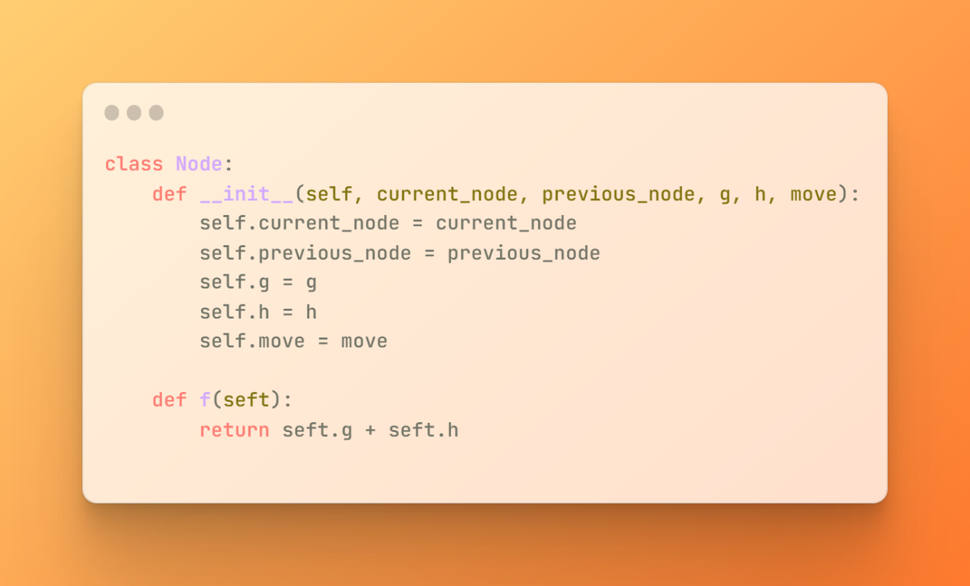

*Hình 3.4: Khai báo Node để lưu trữ các trạng thái của trò chơi*

Trong đó:

* current_node: Trạng thái hiện tại của trò chơi
* previous_node: Trạng thái trước đó của trò chơi (Nút cha của trạng thái hiện tại)
* g: Chi phí đã di chuyển từ trạng thái ban đầu đến trạng thái hiện tại
* h: Chi phí dự đoán di chuyển từ trạng thái hiện tại đến trạng thái kết thúc
* move: Hướng di chuyển từ trạng thái trước đó đến trạng thái hiện tại
* Phương thức f(): Ước lượng tổng chi phí (g + h)
  + 1. ***Hàm nhập trạng ban đầu và trạng đích (ma trận đầu và ma trận đích)***

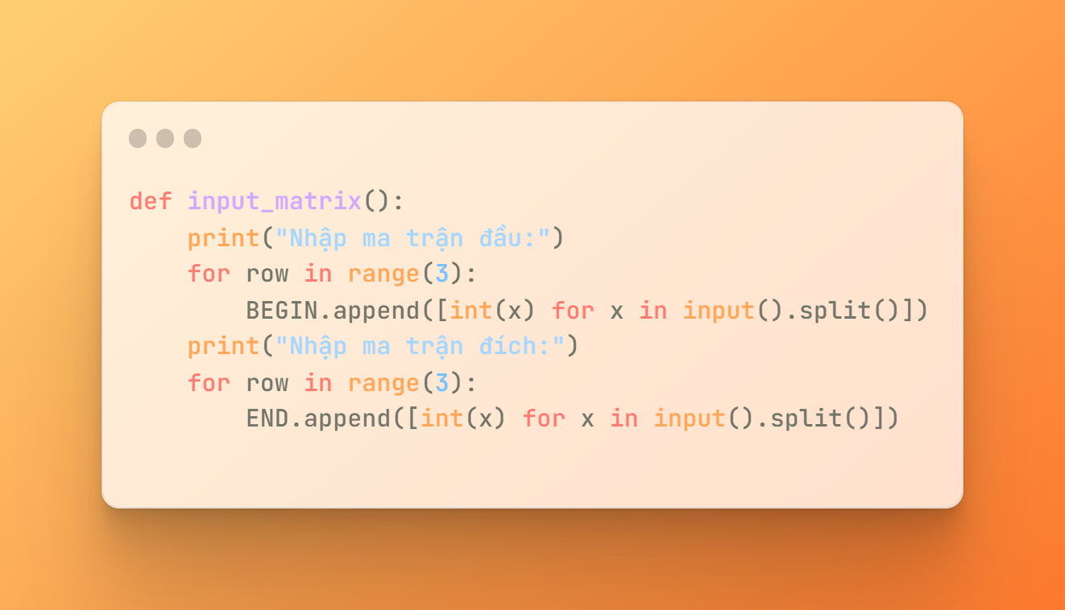

*Hình 3.5: Hàm nhập trạng thái ban đầu và trạng thái đích*

Hàm này có nhiệm vụ:

* Nhập ma trận 3x3 từ bàn phím với mỗi giá trị cách nhau một khoảng trắng và mỗi hàng của ma trận là một dòng
* Gán giá trị cho BEGIN và END
  + 1. ***Hàm in trạng thái***

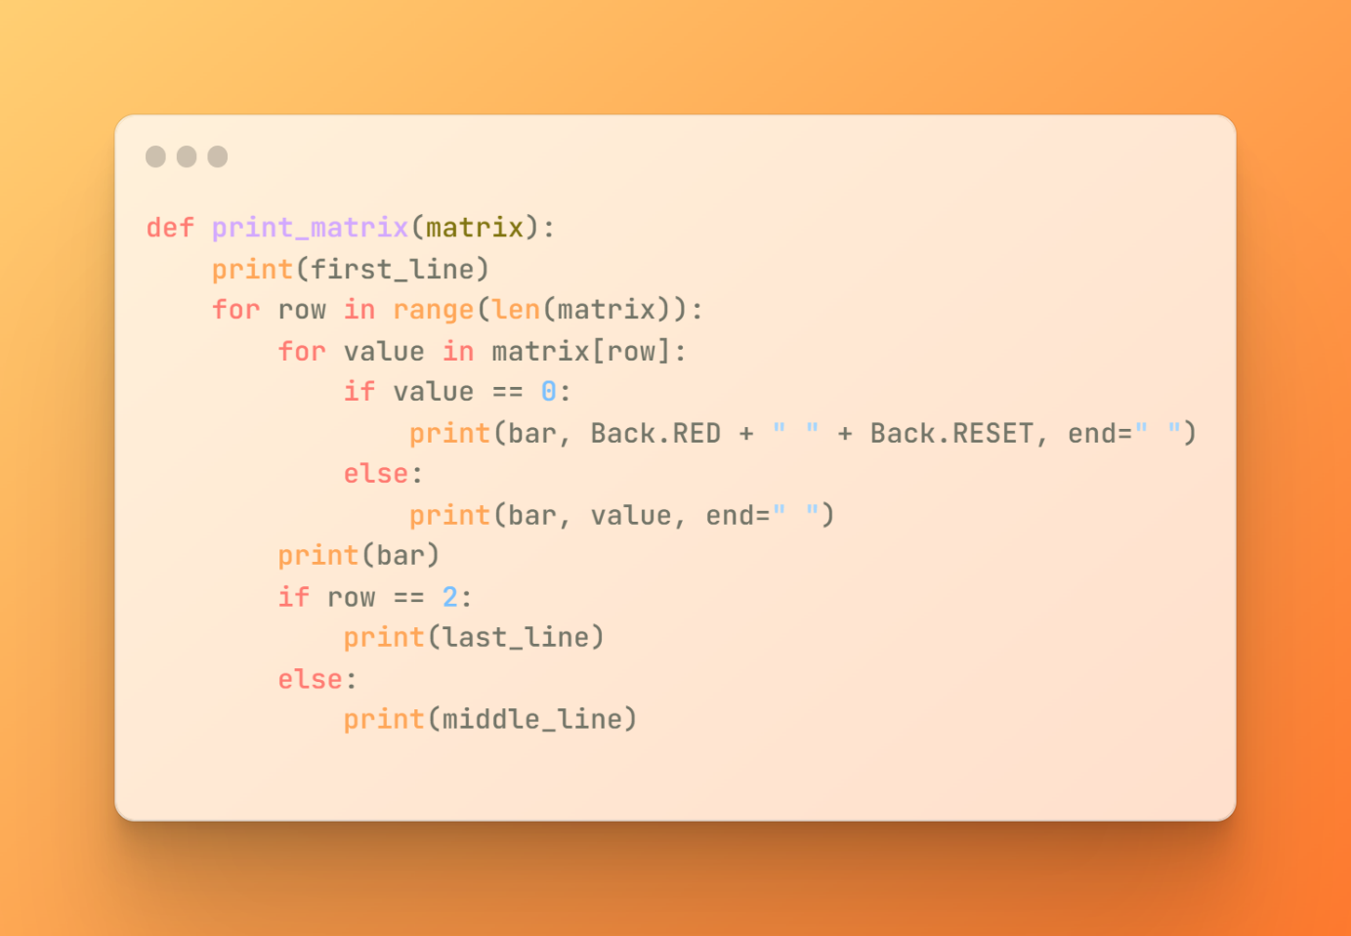

*Hình 3.6: Hàm in trạng thái*

Hàm này nhiệm vụ: In ra trạng thái tương ứng với ma trận được truyền vào.

### 3.2.5. Hàm lấy vị trí của các phần tử của trạng thái ban đầu tương ứng trong trạng thái đích

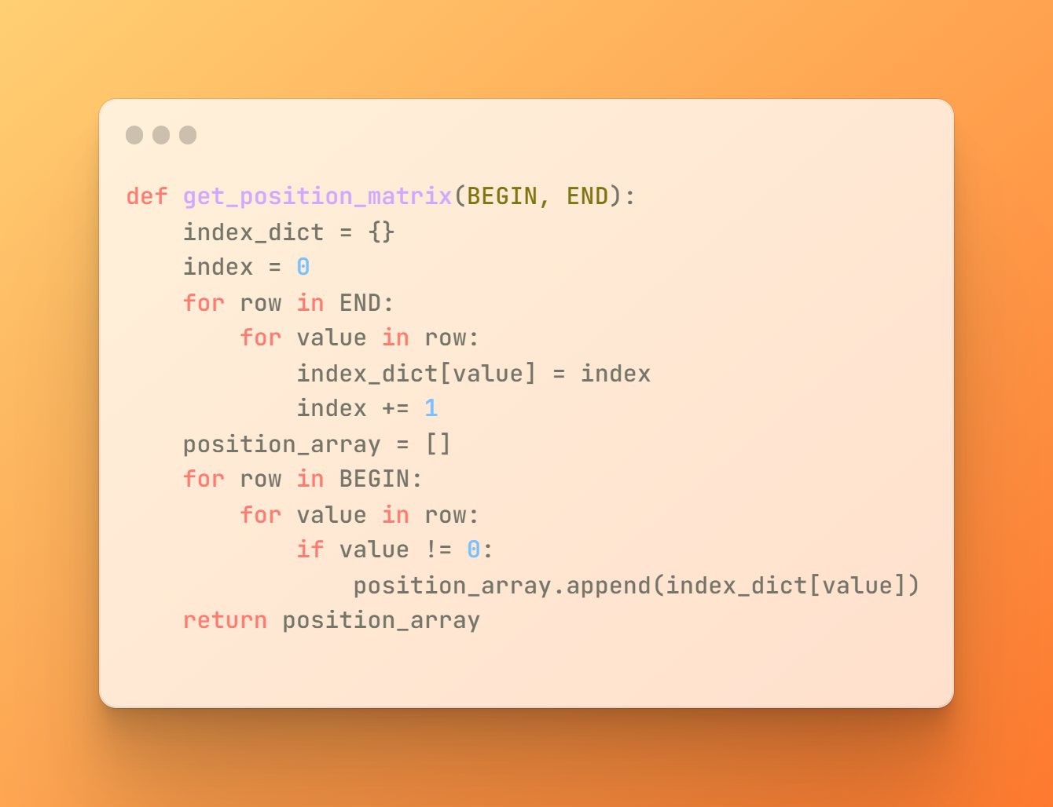

*Hình 3.7: Hàm lấy vị trí của các phần tử của trạng thái ban đầu tương ứng*

*trong trạng thái đích*

Hàm này có nhiệm vụ: Trả về một mảng 8 phần tử với các phần tử là vị trí của các phần tử ma trận đầu trong ma trận đích (vị trí tương ứng từ 0 đến 8).

***3.2.6. Hàm kiểm tra xem trạng thái ban đầu có tiến đến trạng thái đích được không.***

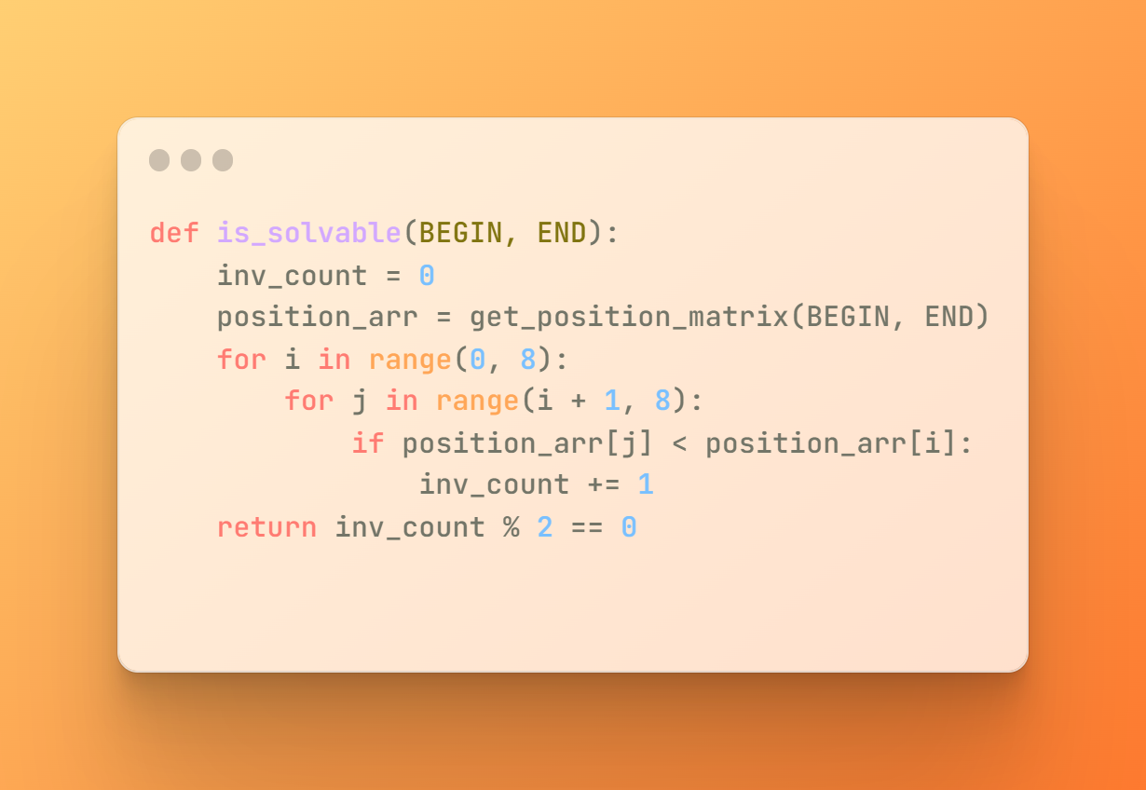

*Hình 3.8: Hàm kiểm tra xem trạng thái ban đầu có tiến đến*

*trạng thái đích được không*

Hàm này có nhiệm vụ:

* Đếm số lượng đối chiếu thông qua mảng chứa các vị trí của các phần tử trong trạng thái ban đầu so với trạng thái đích
* Trả về True (có thể tiến tới trạng thái đích) nếu số lượng đối chiếu chẵn và ngược lại trả về False (không thể tiến tới trạng thái đích)

***3.2.7. Hàm lấy vị trí (hàng, cột) trong trạng thái đích của giá trị bất kì***

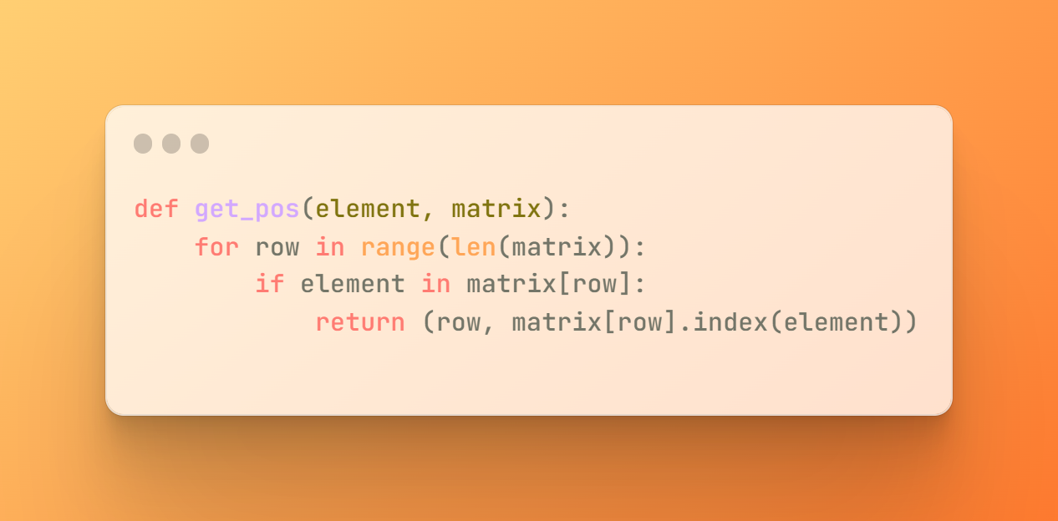

*Hình 3.9: Hàm lấy vị trí (hàng, cột) trong trạng thái đích của giá trị bất kì*

Hàm này có nhiệm vụ: Trả về hàng, cột của một giá trị trong trạng thái đích.

***3.2.8. Hàm di chuyển ô trống***

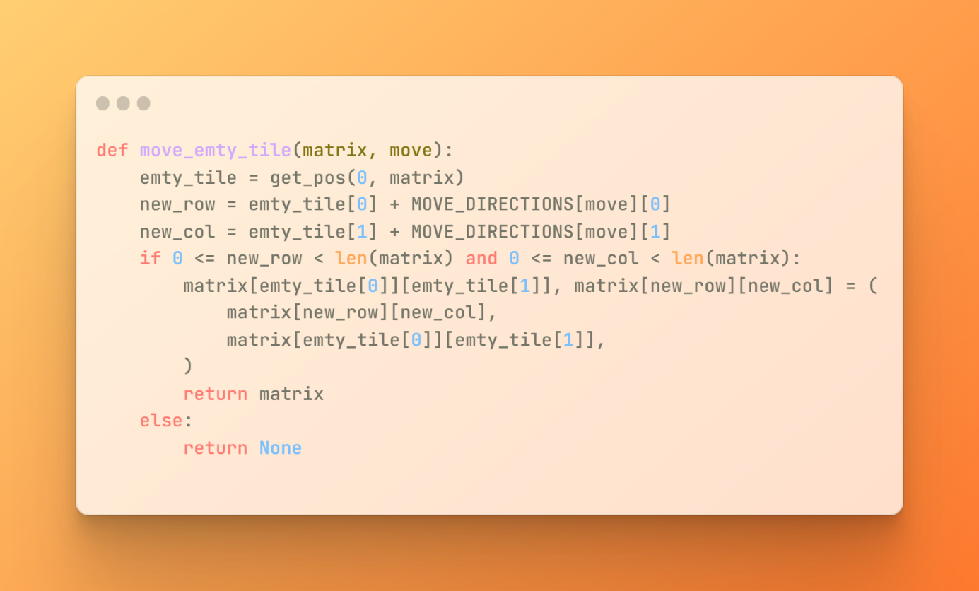

*Hình 3.10: Hàm di chuyển ô trống*

Hàm có nhiệm vụ:

* Di chuyển ô trống tương ứng với hướng di chuyển được truyền vào
* Trả về ma trận nếu ô trống di chuyển hợp lệ, ngược lại trả về None
  + 1. ***Hàm tính Manhattan Distance***

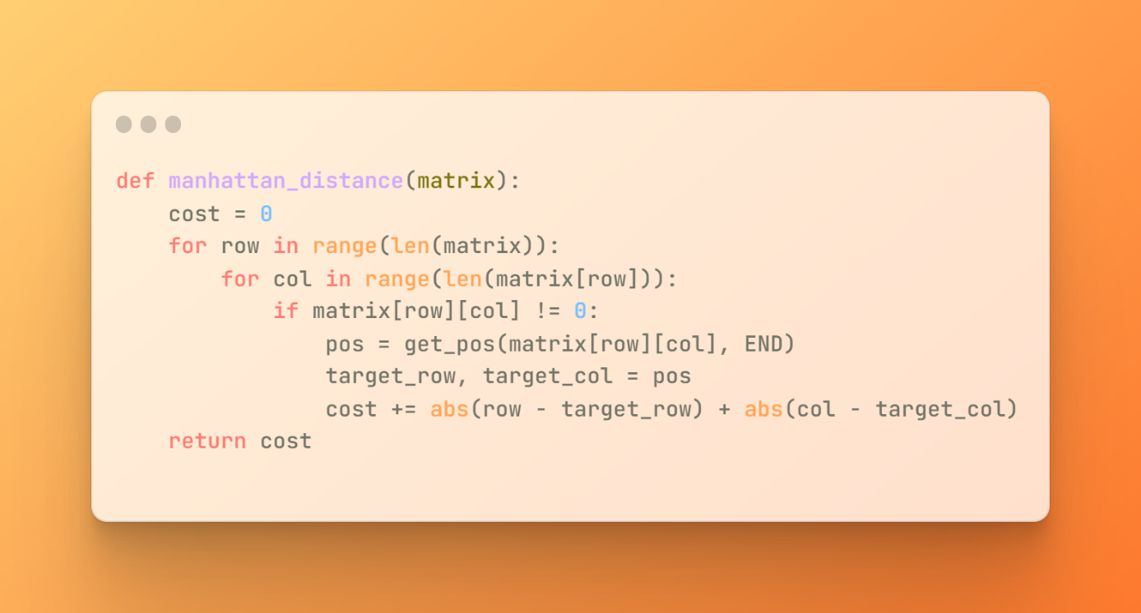

*Hình 3.11: Hàm tính Manhattan Distance*

Hàm này có nhiệm vụ: Uớc lượng chi phí từ trạng thái hiện tại đến trạng thái đích.

* + 1. ***Hàm lấy các Node (trạng thái) kề***

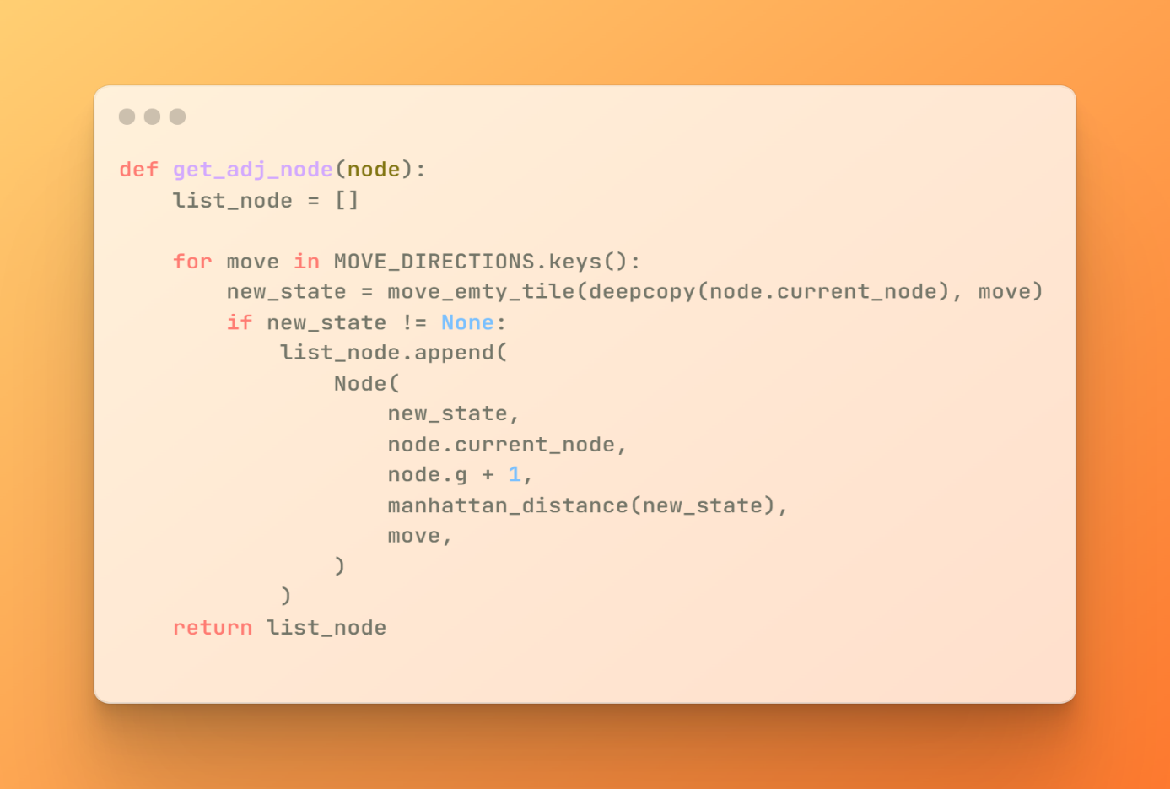

*Hình 3.12: Hàm lấy các Node kề*

Hàm này sẽ:

* Khởi ra danh sách các nút kề từ một nút hiện tại
* Di chuyển ô trống theo các hướng (U, D, L, R)
* Nếu hướng di chuyển hợp lệ thì thêm vào list_node
* Trả về danh sách các nút kề (list_node)
  + 1. ***Hàm lấy về Node có chi phí nhỏ nhất***

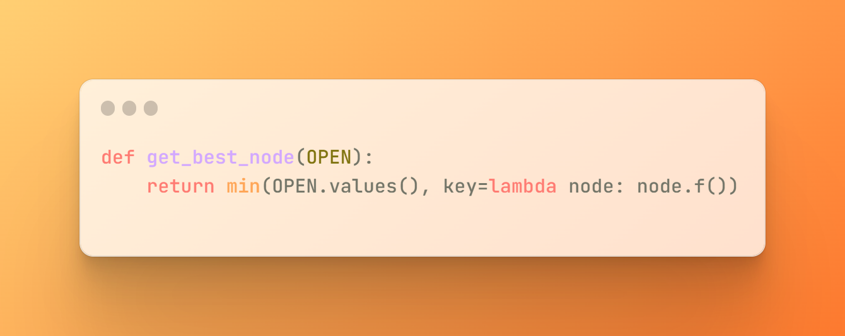

*Hình 3.13: Hàm lấy về Node có chi phí nhỏ nhất*

Hàm này sẽ: Tìm nút có giá trị f() nhỏ nhất trong tập OPEN.

* + 1. ***Hàm xây dựng đường đi đến đích***

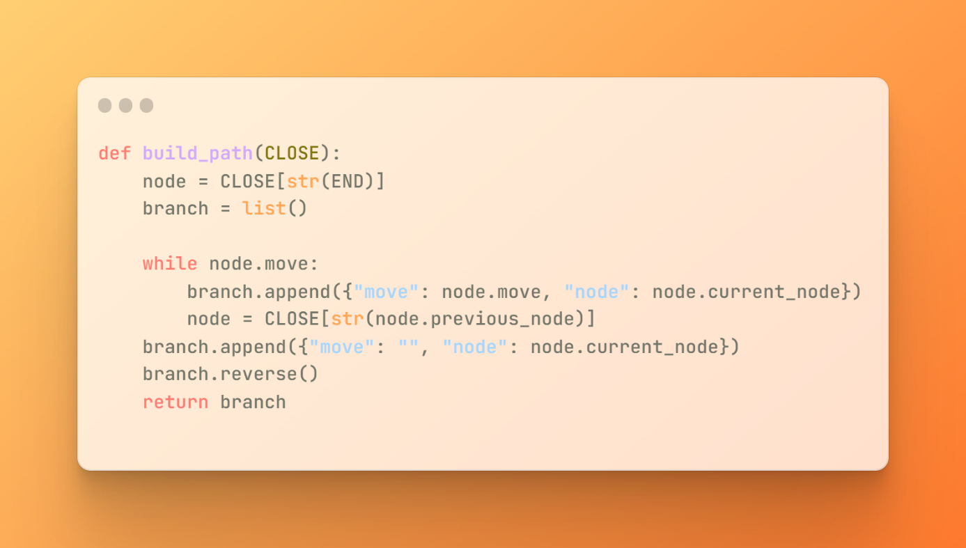

*Hình 3.14: Hàm xây dựng đường đi đến đích*

Hàm này sẽ:

* Khởi tạo list chứa các Node trạng thái từ đầu đến đích (branch)
* Bắt đầu từ trạng thái kết thúc, duyệt qua các nút trước đó thông qua thuộc tính previous_node, thêm các trạng thái được duyệt vào list để tạo ra một danh sách các trạng thái và hướng di chuyển
* Trả về danh sách đảo ngược của branch
  + 1. ***Xây dựng hàm thực hiện thuật toán A\****

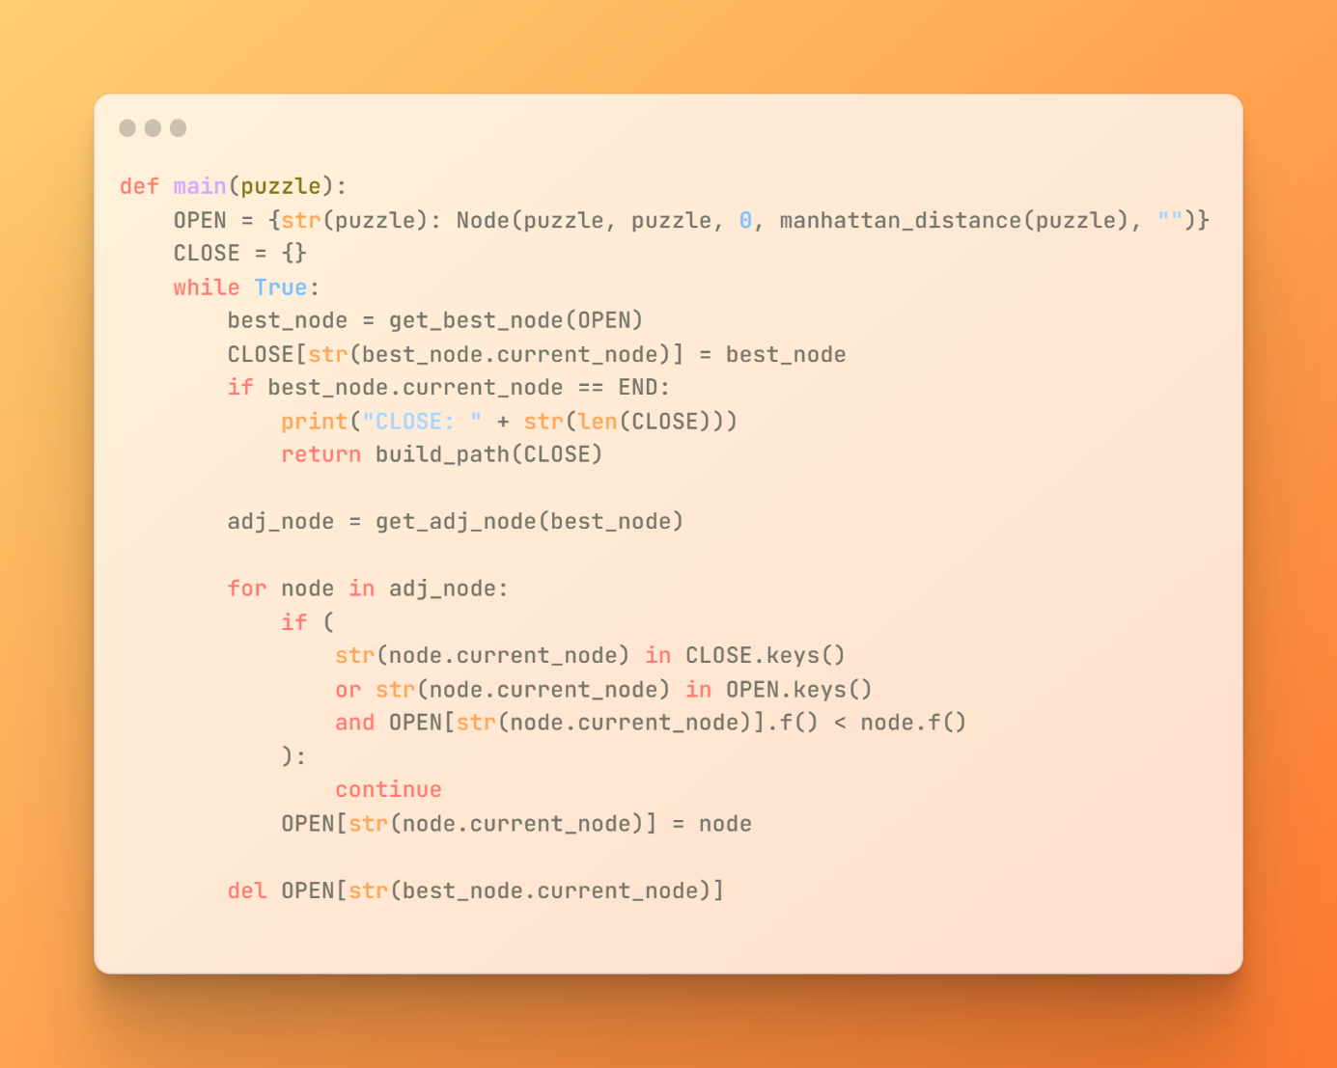

*Hình 3.15: Hàm thực hiện thuật toán A\**

Hàm này sẽ:

* Khởi tạo tập OPEN chứa nút ban đầu, và tập CLOSE rỗng
* Trong vòng lặp, lấy nút tốt nhất từ OPEN, thêm nút này vào CLOSE
* Nếu trạng thái hiện tại của nút tốt nhất là trạng thái kết thúc, xây dựng đường đi và trả về. Ngược lại, tạo các nút kề từ nút tốt nhất
* Duyệt lần lượt các nút kề nếu nút đó đã tồn tại trong CLOSE hoặc tồn tại trong OPEN nhưng lại có giá trị f() lớn thì không được thêm vào OPEN. Ngược lại, nút đó sẽ được thêm vào OPEN, nếu trạng thái đã tồn tại trong OPEN thì sẽ được thay thế.

## Kết luận chương 3

Kết quả đạt được sau khi nghiên cứu chương 3:

* Sử dụng thuật toán A* để giải bài toán đặt ra – bài toán trò chơi 8 số
* Xây dựng chương trình cài đặt cho lời giải bài toán bằng ngôn ngữ lập trình Python

# KẾT LUẬN

Như vậy, mỗi một phương pháp đều có ưu và nhược điểm riêng, tuy nhiên giải thuật A* áp dụng cho bài toán trò chơi 8 số là hiệu quả hơn cả. Giải thuật A* là thuật toán tìm kiếm trong đồ thị có thông tin phản hồi, sử dụng đánh giá heuristic để xếp loại từng nút và duyệt nút theo hàm đánh giá này. Với các dạng bài toán tìm kiếm trên không gian trạng thái, có hai trường hợp cần tới heuristic:

* Những vấn đề không thể có nghiệm chính xác do các mệnh đề không phát biểu chặt chẽ hay do thiếu dữ liệu để khẳng định kết quả.
* Những vấn đề có nghiệm chính xác nhưng chi phí tính toán để tìm ra nghiệm là quá lớn (dẫn đến bùng nổ tổ hợp).

=> Heuristic giúp ta tìm kiếm đạt kết quả với chi phí thấp hơn.

# TÀI LIỆU THAM KHẢO

[1] Võ Huỳnh Trâm, Trần Ngân Bình – Tìm kiếm Heuristic – *Giáo trình Trí Tuệ Nhân Tạo.*

<https://www.academia.edu/10292262/Ch%C6%B0%C6%A1ng_4_T%C3%ACm_ki%E1%BA%BFm_Heuristic>

[2] Nguyễn Phương Nga, Trần Hùng Cường – *Giáo trình Trí Tuệ Nhân Tạo* – Trường Đại học Công Nghiệp Hà Nội, 2021.

[3] yinyangit. Wordpress – [*Algorithm – Phân tích và giải bài toán n-puzzle*](https://yinyangit.wordpress.com/2010/12/16/algorithm-phan-tich-va-gi%e1%ba%a3i-bai-toan-n-puzzle/)*,* 2010.

<https://yinyangit.wordpress.com/2010/12/16/algorithm-phan-tich-va-gi%E1%BA%A3i-bai-toan-n-puzzle/>

[4] Aptech – *n-puzzle: Tìm hiểu về cách giải bài toán,* 2013.

<https://aptech.vn/kien-thuc-tin-hoc/n-puzzle-tim-hieu-ve-cach-giai-bai-toan.html>

**KẾ HOẠCH LÀM VIỆC NHÓM**

Nhóm: 7

Ngày bắt đầu – Start time:

Ngày kết thúc – End time:

Thành viên nhóm – team members:

Nguyễn Thị Bích Ngọc – 2021607358

Phạm Trọng Nghĩa – 2021605945

| **#** | **Công việc - Task** | **Ngày bắt đầu dự kiến - Start date** | **Ngày bắt đầu thực tế - Actual start date** | **Ngày kết thúc dự kiến - Target date** | **Ngày kết thúc thực tế - Actual end date** | **Trạng thái - Status (On-go / Done / Late Pending)** | **Người thực hiện - Owner(s)** | **Ghi chú - Notes** |
| --- | --- | --- | --- | --- | --- | --- | --- | --- |
| 1 | Tìm hiểu tổng quan đề tài | 03/11/2023 | 04/11/2023 | 11/11/2023 | 11/11/2023 | Done | cả nhóm |  |
| 2 | Tìm hiểu tổng quan cách xây dựng bài tập lớn và lên ý tưởng | 03/11/2023 | 04/11/2023 | 11/11/2023 | 11/11/0203 | Done | cả nhóm |  |
| 3 | Tìm hiểu Python | 03/11/2023 | 04/11/2023 | 19/11/2023 | 19/11/2023 | Done | cả nhóm |  |
| 4 | Viết lời mở đầu + chương 1 báo cáo | 17/11/2023 | 18/11/2023 | 25/11/2023 | 25/11/2023 | Done | Ngọc |  |
| 5 | Viết các hàm chính cho chương trình demo | 17/11/2023 | 17/11/2023 | 22/11/2023 | 22/11/2023 | Done | Nghĩa |  |
| 6 | Viết chương 2 báo cáo | 22/11/2023 | 23/11/2023 | 28/11/2023 | 28/11/2023 | Done | Ngọc |  |
| 7 | Hoàn thiện, tiếp tục cải thiện chương trình demo | 22/11/2023 | 22/11/2023 | 25/11/2023 | 28/11/2023 | Done | Nghĩa |  |
| 8 | Làm powerpoint | 23/11/2023 | 23/11/2023 | 24/11/2023 | 24/11/2023 | Done | Ngọc |  |
| 9 | Viết báo cáo chương 3 | 23/11/2023 | 23/11/2023 | 28/11/2023 | 28/11/2023 | Done | Nghĩa |  |
| 10 | Chỉnh sửa lại báo cáo bản word | 30/11/2023 | 30/11/2023 | 02/12/2023 | 02/12/2023 | Done | cả nhóm |  |
| 11 | Tinh chỉnh các bản báo cáo | 03/12/2023 | 03/12/2023 | 03/12/2023 | 03/12/2023 | Done | cả nhóm |  |
| 12 | Duyệt lại toàn bộ thư mục | 03/12/2023 | 03/12/2023 | 03/12/2023 | 03/12/2023 | Done | cả nhóm |  |

**BIÊN BẢN HỌP LÀM VIỆC NHÓM**

Nhóm: 7

Thời gian – Time: <0h10 – 0h50><Ngày 3/11/2023>

Địa điểm – Location: Zoom

Người chủ trì cuộc họp – chair meeting: Nguyễn Thị Bích Ngọc

Thành viên tham dự - participants: Phạm Trọng Nghĩa

| **#** | **Thành viên** | **Đúng giờ – On time** | **Muộn - Late** | **Vắng – Absent** | **Ghi chú** | |
| --- | --- | --- | --- | --- | --- | --- |
| 1 | Nguyễn Thị Bích Ngọc | **X** |  |  | **Done** | |
| 2 | Phạm Trọng Nghĩa | **X** |  |  | **Done** | |
| **Chương trình họp – Meeting agenda** | | | | | | | |
| **#** | **Mục nội dung – Item** | **Người trình bày – Owner(s)** | **Thời gian – Time** | **Ghi chú, trao đổi – Notes** | | |
| 1 | Thống nhất về phương pháp và kế hoạch thực hiện học phần TTNT | Cả nhóm | 5ph | Làm bài tập lớn, nộp bài tập đúng hạn | | |
| 2 | Thống nhất địa chỉ thư mục Google Drive lưu trữ file dùng chung, cách đặt tên file | Phạm Trọng Nghĩa | 5ph | Đã tạo thành công kênh lưu trữ | | |
| 3 | Thiết lập 01 kênh giao tiếp (qua Zalo) thảo luận về việc thực hiện học phần | Phạm Trọng Nghĩa | 5ph | kênh giao tiếp của nhóm thông | | |
| 4 | Lên lịch họp online/offline hàng tuần dựa trên Kế hoạch hoạt động (reminder trên Zalo) | Nguyễn Thị Bích Ngọc | 5ph | 8h30 sáng thứ 4 hàng tuần, họp trên zoom | | |
| 5 | Thiết lập 01 phương thức trao đổi code chung | Phạm Trọng Nghĩa | 5ph | trao đổi code trên git chung | | |
| 6 | Thảo luận vấn đề & giải pháp | Cả nhóm | 15ph |  |  | |
| **Vấn đề & Giải pháp - Issues/problems & Solutions** | | | | | |  | |
| **#** | **Vấn đề - Issues/problems** | **Các giải pháp đề xuất – Suggested solutions** | | **Giải pháp được chọn – Selected solution** | **Ghi chú – Notes** | |
| 1 | Tra cứu biểu mẫu, tài liệu tham khảo | tìm trên mạng, bạn bè | | tìm trên mạng, bạn bè |  | |
| 2 | Gặp vướng mắc hỏi ai? | Trao đổi giữa các thành viên trong nhóm, lên mạng tìm thông tin hoăc hỏi giảng viên | | Trao đổi giữa các thành viên trong nhóm, lên mạng tìm thông tin hoăc hỏi giảng viên | Trao đồi thông tin qua zalo | |
| 3 | Thống nhất đề tài của nhóm | Tìm hiểu thuật toán tìm kiếm heuristic và ứng dụng vào bài toán trò chơi 8 số | | Tìm hiểu thuật toán tìm kiếm heuristic và ứng dụng vào bài toán trò chơi 8 số |  | |
| **Kế hoạch hành động – Action plan** | | | | | | | |
| **#** | **Hành động – Action** | **Thời hạn – Deadline** | **Người thực hiện – Owner(s)** | **Ghi chú – Notes** |  | |
| 1 | 0 | 0 | 0 |  |  | |
| **Đóng góp nhóm – Team contribution** | | | | | | | |
|  | **Thành viên – Member** | **Ý tưởng, giải pháp – Idea(s)** | **Hỗ trợ người khác – Support other(s)** | **Hoạt động xây dựng nhóm – Team bulding activities** | **Ghi chú – Notes** | |
|  | *Nguyễn Thị Bích Ngọc* | *3* | *2* | *2* |  | |
|  | *Phạm Trọng Nghĩa* | *2* | *3* | *2* |  | |
| **Kết quả đánh giá phản hồi của nhóm – Team feedback** | | | | | | | |
|  | **Số phiếu 4** | **Số phiếu 3** | **Số phiếu 2** | **Số phiếu 1** |  | |
| 1 | *1* |  |  |  |  | |

**BIÊN BẢN HỌP LÀM VIỆC NHÓM**

Nhóm: 7

Thời gian – Time: <0h30 – 1h10><Ngày 17/11/2023>

Địa điểm – Location: Zoom

Người chủ trì cuộc họp – chair meeting: Nguyễn Thị Bích Ngọc

Thành viên tham dự - participants: Phạm Trọng Nghĩa

| **#** | **Thành viên** | **Đúng giờ – On time** | **Muộn - Late** | **Vắng – Absent** | | **Ghi chú** | |
| --- | --- | --- | --- | --- | --- | --- | --- |
| 1 | Nguyễn Thị Bích Ngọc | **X** |  |  | |  | |
| 2 | Phạm Trọng Nghĩa | **X** |  |  | |  | |
| **Chương trình họp – Meeting agenda** | | | | | | | |
| **#** | **Mục nội dung – Item** | **Người trình bày – Owner(s)** | **Thời gian – Time** | **Ghi chú, trao đổi – Notes** | | | |
| 1 | Xây dựng nội dung chính của BTL | Nguyễn Thị Bích Ngọc | 10ph | chương 1: tìm hiểu về thuật toán tìm kiếm Heuristic  chương 2: Ứng dụng thuật toán Heuristic vào giải trò chơi 8 số  chương 3: Cài đặt chương trình giải trò chơi 8 số | | | |
| 2 | Xây dựng tổng quan cài đặt cho ứng dựng thuật toán tìm kiếm Heuristic giải trò chơi 8 số | Phạm Trọng Nghĩa | 15ph | Xác định các hàm cho chương trình demo: +Hàm input, xuất ma trận  + kiểm tra xem bài toán đến đích được k  + Hàm lấy trạng thái mới +Hàm tính chi phí:f=h+g | | | |
| 3 | Phân công nhiệm vụ | Nguyễn Thị Bích Ngọc | 5ph | Chương 1: Ngọc Chương 2: Nghĩa Chương 3: Ngọc+ Nghĩa Viết 1 số hàm cho chương trình demo : Nghĩa | | | |
| **Vấn đề & Giải pháp - Issues/problems & Solutions** | | | | | | |  |
| **#** | **Vấn đề - Issues/problems** | **Các giải pháp đề xuất – Suggested solutions** | | | **Giải pháp được chọn – Selected solution** | | **Ghi chú – Notes** |
| 1 | Môi trường cài đặt và chạy chương trình | VSCode, python | | | VSCode, python | | Cả nhóm cài đặt trên máy tính riêng |
| **Kế hoạch hành động – Action plan** | | | | | | | |
| **#** | **Hành động – Action** | **Thời hạn – Deadline** | **Người thực hiện – Owner(s)** | **Ghi chú – Notes** | |  | |
| 1 | Viết LMĐ | 22/11/2023 | Nguyễn Thị Bích Ngọc | Hoàn thành đúng hạn | |  | |
| 2 | Viết chương 1 BTL | 25/11/2023 | Nguyễn Thị Bích Ngọc | Hoàn thành đúng hạn | |  | |
| 3 | Xây dựng 1 số hàm trong chương trình | 22/11/2023 | Phạm Trọng Nghĩa | Hoàn thành đúng hạn | |  | |
| **Đóng góp nhóm – Team contribution** | | | | | | | |
|  | **Thành viên – Member** | **Ý tưởng, giải pháp – Idea(s)** | **Hỗ trợ người khác – Support other(s)** | **Hoạt động xây dựng nhóm – Team bulding activities** | | **Ghi chú – Notes** | |
|  | *Nguyễn Thị Bích Ngọc* | *2* | *2* | *3* | |  | |
|  | *Phạm Trọng Nghĩa* | *2* | *1* | *2* | |  | |
| **Kết quả đánh giá phản hồi của nhóm – Team feedback** | | | | | | | |
| *Sử dụng phiếu đánh giá phản hồi 3.a* | | | | | | | |
|  | **Số phiếu 4** | **Số phiếu 3** | **Số phiếu 2** | **Số phiếu 1** | |  | |
| *1* | *1* |  |  |  | |  | |

**BIÊN BẢN HỌP LÀM VIỆC NHÓM**

Nhóm: 7

Thời gian – Time: <14h5 – 14h30><Ngày 23/11/2023>

Địa điểm – Location: Zoom

Người chủ trì cuộc họp – chair meeting: Nguyễn Thị Bích Ngọc

Thành viên tham dự - participants: Phạm Trọng Nghĩa

| **#** | **Thành viên** | **Đúng giờ – On time** | **Muộn - Late** | **Vắng – Absent** | **Ghi chú** |
| --- | --- | --- | --- | --- | --- |
| 1 | Phạm Trọng Nghĩa | **X** |  |  |  |
| 2 | Nguyễn Thị Bích Ngọc | **X** |  |  |  |
| **Chương trình họp – Meeting agenda** | | | | | |
| **#** | **Mục nội dung – Item** | **Người trình bày – Owner(s)** | **Thời gian – Time** | **Ghi chú, trao đổi – Notes** | |
| 1 | Check tiến độ báo cáo | Phạm Trọng Nghĩa | 5p |  | |
| 2 | Chỉnh sửa lại cấu trúc quyển báo cáo | Phạm Trọng Nghĩa | 5p |  | |
| 3 | Chạy thử chương trình | Phạm Trọng Nghĩa | 10p |  | |
| 4 | Phân công công việc | Phạm Trọng Nghĩa | 5ph |  |  |
| **Vấn đề & Giải pháp - Issues/problems & Solutions** | | | | | **e** |
| **#** | **Vấn đề - Issues/problems** | **Các giải pháp đề xuất – Suggested solutions** | | **Giải pháp được chọn – Selected solution** | **Ghi chú – Notes** |
| 1 | Chỉnh sửa lại cấu trúc quyển báo cáo | Chương 1: Tổng quan  Chương 2: Các thuật toán  Chương 3: Ứng dụng thuật toán A* vào giải bài toán trò chơi 8 số | | Chương 1: Tổng quan  Chương 2: Các thuật toán  Chương 3: Ứng dụng thuật toán A* vào giải bài toán trò chơi 8 số |  |
| **Kế hoạch hành động – Action plan** | | | | | |
| **#** | **Hành động – Action** | **Thời hạn – Deadline** | **Người thực hiện – Owner(s)** | **Ghi chú – Notes** |  |
| 1 | Viết báo cáo chương 2 | 28/11/2023 | Nguyễn Thị Bích Ngọc |  |  |
| 2 | Viết báo cáo chương 3 | 28/11/2023 | Phạm Trọng Nghĩa |  |  |
| 3 | Làm powerpoint | 24/11/2023 | Nguyễn Thị Bích Ngọc |  |  |
| 4 | Tiếp tục viết chương trình | 25/11/2023 | Phạm Trọng Nghĩa |  |  |
| **Đóng góp nhóm – Team contribution** | | | | | |
|  | **Thành viên – Member** | **Ý tưởng, giải pháp – Idea(s)** | **Hỗ trợ người khác – Support other(s)** | **Hoạt động xây dựng nhóm – Team bulding activities** | **Ghi chú – Notes** |
|  | *Phạm Trọng Nghĩa* | *1* | *1* | *1* |  |
|  | *Nguyễn Thị Bích Ngọc* | *2* | *1* | *2* |  |
| **Kết quả đánh giá phản hồi của nhóm – Team feedback** | | | | | |
| *Sử dụng phiếu đánh giá phản hồi 3.a* | | | | | |
|  | **Số phiếu 4** | **Số phiếu 3** | **Số phiếu 2** | **Số phiếu 1** |  |
| *1* | *1* |  |  |  |  |

**BIÊN BẢN HỌP LÀM VIỆC NHÓM**

Nhóm: 7

Thời gian – Time: <11h30– 12h30><Ngày 30/11/2023>

Địa điểm – Location: Zoom

Người chủ trì cuộc họp – chair meeting: Phạm Trọng Nghĩa

Thành viên tham dự - participants: Nguyễn Thị Bích Ngọc

| **#** | **Thành viên** | **Đúng giờ – On time** | **Muộn - Late** | **Vắng – Absent** | | **Ghi chú** |
| --- | --- | --- | --- | --- | --- | --- |
| 1 | Nguyễn Thị Bích Ngọc | **X** |  |  | |  |
| 2 | Phạm Trọng Nghĩa | **X** |  |  | |  |
| **Chương trình họp – Meeting agenda** | | | | | | | |
| **#** | **Mục nội dung – Item** | **Người trình bày – Owner(s)** | **Thời gian – Time** | **Ghi chú, trao đổi – Notes** | | |
| 1 | Tổng hợp nội dung | Nguyễn Thị Bích Ngọc | 10ph |  | | |
| 2 | Duyệt bản báo cáo | cả nhóm | 15ph |  | | |
| 3 | Phân chia công việc | Nguyễn Thị Bích Ngọc | 5ph |  | | |
| **Vấn đề & Giải pháp - Issues/problems & Solutions** | | | | |  | | |
| **#** | **Vấn đề - Issues/problems** | **Các giải pháp đề xuất – Suggested solutions** | | **Giải pháp được chọn – Selected solution** | | **Ghi chú – Notes** |
| 1 | Phiếu chưa được hoàn thiện | tham khảo các nhóm khác | | tham khảo các nhóm khác | |  |
| 2 | bản cáo cáo ppt chưa đầy đủ | tiếp tục chỉnh sửa theo mẫu cô gợi ý | | tiếp tục chỉnh sửa theo mẫu cô gợi ý | |  |
| 3 | HDSD chưa bổ sung | Hoàn thiện dựa trên mẫu tham khảo trong nhóm zalo | | Hoàn thiện dựa trên mẫu tham khảo trong nhóm zalo | |  |
| **Kế hoạch hành động – Action plan** | | | | | | | |
| **#** | **Hành động – Action** | **Thời hạn – Deadline** | **Người thực hiện – Owner(s)** | **Ghi chú – Notes** | |  |
| 1 | Chỉnh lại báo cáo bản word | 2/12/2023 | cả nhóm | Đúng hạn | |  |
| 2 | Chỉnh lại báo cáo bản ppt | 2/12/2023 | Ngọc | Đúng hạn | |  |
| 3 | Hoàn thiện HDSD | 10h00 3/12/2023 | Nghĩa | Đúng hạn | |  |
| 4 | Hoàn thiện các phiếu | 10h00 3/12/2023 | cả nhóm | đúng hạn | |  |
| **Đóng góp nhóm – Team contribution** | | | | | | | |
|  | **Thành viên – Member** | **Ý tưởng, giải pháp – Idea(s)** | **Hỗ trợ người khác – Support other(s)** | **Hoạt động xây dựng nhóm – Team bulding activities** | | **Ghi chú – Notes** |
| *1* | *Nguyễn Thị Bích Ngọc* | *2* | *2* | *3* | |  |
| *2* | *Phạm Trọng Nghĩa* | *2* | *1* | *2* | |  |
| **Kết quả đánh giá phản hồi của nhóm – Team feedback** | | | | | | | |
| *Sử dụng phiếu đánh giá phản hồi 3.a* | | | | | | | |
|  | **Số phiếu 4** | **Số phiếu 3** | **Số phiếu 2** | **Số phiếu 1** | |  |
| 1 | 1 |  |  |  | |  |

**BIÊN BẢN HỌP LÀM VIỆC NHÓM**

Nhóm: 7

Thời gian – Time: <11h40 – 12h00><Ngày 3/12/2023>

Địa điểm – Location: Zoom

Người chủ trì cuộc họp – chair meeting: Nguyễn Thị Bích Ngọc

Thành viên tham dự - participants: Phạm Trọng Nghĩa

| **#** | **Thành viên** | **Đúng giờ – On time** | **Muộn - Late** | **Vắng – Absent** | | **Ghi chú** | |
| --- | --- | --- | --- | --- | --- | --- | --- |
| 1 | Nguyễn Thị Bích Ngọc | **X** |  |  | |  | |
| 2 | Phạm Trọng Nghĩa | **X** |  |  | |  | |
| **Chương trình họp – Meeting agenda** | | | | | | | | |
| **#** | **Mục nội dung – Item** | **Người trình bày – Owner(s)** | **Thời gian – Time** | **Ghi chú, trao đổi – Notes** | | | |
| 1 | Tinh chỉnh các bản báo cáo | cả nhóm | 10ph |  | | | |
| 2 | Kiểm tra lại các vấn đề còn tồn đọng | cả nhóm | 5ph |  | | | |
| 3 | Tổng hợp | Nguyễn Thị Bích Ngọc | 5ph |  | | | |
| **Vấn đề & Giải pháp - Issues/problems & Solutions** | | | | | | |  | |
| **#** | **Vấn đề - Issues/problems** | **Các giải pháp đề xuất – Suggested solutions** | | | **Giải pháp được chọn – Selected solution** | | **Ghi chú – Notes** | |
| 1 | Thêm phần tìm hiểu về công cụ: Python và VSC | tìm tài liệu trên mạng | | | tìm tài liệu trên mạng | | | |
| **Kế hoạch hành động – Action plan** | | | | | | | | |
| **#** | **Hành động – Action** | **Thời hạn – Deadline** | **Người thực hiện – Owner(s)** | **Ghi chú – Notes** | |  | |
| 1 | Bổ sung tìm hiểu về công cụ | 3/12/2023 | Phạm Trọng Nghĩa |  | |  | |
| 2 | Chỉnh sửa lại bản hdsd | 3/12/2023 | Phạm Trọng Nghĩa |  | |  | |
| 3 | Duyệt lại toàn bộ thư mục | 3/12/2023 | cả nhóm |  | |  | |
| **Đóng góp nhóm – Team contribution** | | | | | | | | |
|  | **Thành viên – Member** | **Ý tưởng, giải pháp – Idea(s)** | **Hỗ trợ người khác – Support other(s)** | **Hoạt động xây dựng nhóm – Team bulding activities** | | **Ghi chú – Notes** | |
|  | *Nguyễn Thị Bích Ngọc* | *3* | *2* | *2* | |  | |
|  | *Phạm Trọng Nghĩa* | *2* | *2* | *3* | |  | |
| **Kết quả đánh giá phản hồi của nhóm – Team feedback** | | | | | | | | |
| *Sử dụng phiếu đánh giá phản hồi 3.a* | | | | | | | | |
|  | **Số phiếu 4** | **Số phiếu 3** | **Số phiếu 2** | **Số phiếu 1** | |  | |
|  | 1 |  |  |  | |  | |

**Phiếu đánh giá 1 -** Khả năng thành lập nhóm làm việc.

**Họ và tên sinh viên: Nguyễn Thị Bích Ngọc. MSV: 2021607358**

**Nhóm: 7. Lớp: 20231IT6043007**

|  | **Thành thạo (4)** | **Thực hiện được (3)** | **Đang rèn luyện (2)** | **Cần rèn luyện (1)** | **Điểm** |
| --- | --- | --- | --- | --- | --- |
| **Thiết lập mục tiêu của nhóm** | - Mục tiêu của nhóm được thiết lập và thống nhất bởi cả nhóm  - Tuân theo nguyên tắc SMART.  - Được ghi chép trong tài liệu và sắp xếp với độ ưu tiên. | - Mục tiêu của nhóm được thiết lập và thống nhất bởi cả nhóm.  - Tuân theo nguyên tắc SMART. | - Mục tiêu của nhóm được thiết lập, nhưng chung chung.  - Một số mục tiêu không rõ ràng và/hoặc không thể đạt được. | - Mục tiêu của nhóm không được xây dựng hoặc xác định.  - Các mục tiêu chung chung và không thể đạt được.  - Không phải tất cả các thành viên trong nhóm đều cam kết với các mục tiêu. |  |
| ☐ | ☐ | ☐ | ☐ |
| **Phân chia vai trò thành viên nhóm** | - Các vai trò chính thức của nhóm được xác định rõ ràng cho từng thành viên (ghi rõ điểm mạnh của thành viên và vai trò).  - Được ghi chép đầy đủ trong tài liệu và thông báo cho tất cả các thành viên. | - Các vai trò chính thức thành viên của nhóm được xác định.  - Được ghi chép đầy đủ trong tài liệu và thông báo cho tất cả các thành viên. | - Các vai trò của thành viên được xác lập mang tính tự phát, không chính thức trong nhóm. | - Vai trò cho từng thành viên không được xác định trong nhóm. |  |
| ☐ | ☐ | ☐ | ☐ |  |
| **Thiết lập cách thức giao tiếp trong nhóm** | - Cách thức giao thức chung của nhóm được thiết lập chi tiết.   Được ghi chép trong tài liệu nhóm và tổ chức rõ ràng, dễ triển khai sử dụng với giao thức giao tiếp, kênh giao tiếp chi tiết.  - Tài liệu trao đổi được lưu trữ qua các kênh giao tiếp của nhóm. | - Cách thức giao tiếp chung của nhóm được thiết lập.  - Được ghi chép trong tài liệu nhóm. | - Giao tiếp giữa các thành viên trong nhóm trên cơ sở tự phát thông qua các công cụ “chat” xã hội. | - Không có cách thức giao tiếp chung trong nhóm. |  |
| ☐ | ☐ | ☐ | ☐ |  |
| **Đặt ra quy tắc chung làm việc nhóm** | - Quy tắc chung làm việc nhóm được nhóm thống nhất đặt ra: 3-5 quy tắc; ngắn gọn; dễ nhớ và khả thi thực hiện.  - Được ghi chép đầy đủ trong tài liệu và thông báo đến tất cả các thành viên. | - Quy tắc chung làm việc nhóm của nhóm được nhóm thống nhất đặt ra.  - Được ghi chép đầy đủ trong tài liệu và thông báo đến tất cả các thành viên. | - Quy tắc chung làm nhóm của nhóm được đặt ra mang tính chung chung, không mang tính áp dụng thực hiện.  - Không được ghi chép đầy đủ trong tài liệu. | - Không có quy tắc chung làm việc nhóm. |  |
| ☐ | ☐ | ☐ | ☐ |  |
| **Xây dựng kế hoạch làm việc của nhóm** | - Một kế hoạch làm việc của nhóm được tạo ra để đạt được các mục tiêu của nhóm.  - Mỗi công việc của kế hoạch được lập với thời gian, ngày bắt đầu, ngày kết thúc, người thực hiện, và ghi chú phát sinh (nếu có).  - Mỗi công việc của kế hoạch được chi tiết với thời gian dưới 4 ngày.  - Được ghi chép đầy đủ trong tài liệu và thông báo cho tất cả các thành viên.  - Khối lượng công việc được phân bổ đều cho các thành viên trong nhóm. | - Một kế hoạch làm việc của nhóm được tạo ra để đạt được các mục tiêu của nhóm. - Mỗi công việc của kế hoạch được lập với thời gian, ngày bắt đầu, ngày kết thúc, người thực hiện, và ghi chú phát sinh (nếu có).  - Được ghi chép đầy đủ trong tài liệu và thông báo cho tất cả các thành viên.  - Khối lượng công việc được phân bổ đều cho các thành viên trong nhóm. | - Một kế hoạch làm việc nhóm được tạo ra. Kế hoạch làm việc dường như không gắn liền với mục tiêu của nhóm.  - Khối lượng công việc được không được phân bổ đều cho các thành viên trong nhóm. | - Không có kế hoạch làm việc nhóm được tạo.  - Một số thành viên phân chia và giao nhiệm vụ cho các thành viên khác. |  |
| ☐ | ☐ | ☐ | ☐ |  |
| **Tổng** |  |  |  |  |  |

**Giảng viên đánh giá**

(Ký và ghi rõ họ và tên)

**Phiếu đánh giá 1 -** Khả năng thành lập nhóm làm việc.

**Họ và tên sinh viên: Phạm Trọng Nghĩa. MSV: 2021605945**

**Nhóm: 7. Lớp: 20231IT6043007**

|  | **Thành thạo (4)** | **Thực hiện được (3)** | **Đang rèn luyện (2)** | **Cần rèn luyện (1)** | **Điểm** |
| --- | --- | --- | --- | --- | --- |
| **Thiết lập mục tiêu của nhóm** | - Mục tiêu của nhóm được thiết lập và thống nhất bởi cả nhóm  - Tuân theo nguyên tắc SMART.  - Được ghi chép trong tài liệu và sắp xếp với độ ưu tiên. | - Mục tiêu của nhóm được thiết lập và thống nhất bởi cả nhóm.  - Tuân theo nguyên tắc SMART. | - Mục tiêu của nhóm được thiết lập, nhưng chung chung.  - Một số mục tiêu không rõ ràng và/hoặc không thể đạt được. | - Mục tiêu của nhóm không được xây dựng hoặc xác định.  - Các mục tiêu chung chung và không thể đạt được.  - Không phải tất cả các thành viên trong nhóm đều cam kết với các mục tiêu. |  |
| ☐ | ☐ | ☐ | ☐ |
| **Phân chia vai trò thành viên nhóm** | - Các vai trò chính thức của nhóm được xác định rõ ràng cho từng thành viên (ghi rõ điểm mạnh của thành viên và vai trò).  - Được ghi chép đầy đủ trong tài liệu và thông báo cho tất cả các thành viên. | - Các vai trò chính thức thành viên của nhóm được xác định.  - Được ghi chép đầy đủ trong tài liệu và thông báo cho tất cả các thành viên. | - Các vai trò của thành viên được xác lập mang tính tự phát, không chính thức trong nhóm. | - Vai trò cho từng thành viên không được xác định trong nhóm. |  |
| ☐ | ☐ | ☐ | ☐ |  |
| **Thiết lập cách thức giao tiếp trong nhóm** | - Cách thức giao thức chung của nhóm được thiết lập chi tiết.   Được ghi chép trong tài liệu nhóm và tổ chức rõ ràng, dễ triển khai sử dụng với giao thức giao tiếp, kênh giao tiếp chi tiết.  - Tài liệu trao đổi được lưu trữ qua các kênh giao tiếp của nhóm. | - Cách thức giao tiếp chung của nhóm được thiết lập.  - Được ghi chép trong tài liệu nhóm. | - Giao tiếp giữa các thành viên trong nhóm trên cơ sở tự phát thông qua các công cụ “chat” xã hội. | - Không có cách thức giao tiếp chung trong nhóm. |  |
| ☐ | ☐ | ☐ | ☐ |  |
| **Đặt ra quy tắc chung làm việc nhóm** | - Quy tắc chung làm việc nhóm được nhóm thống nhất đặt ra: 3-5 quy tắc; ngắn gọn; dễ nhớ và khả thi thực hiện.  - Được ghi chép đầy đủ trong tài liệu và thông báo đến tất cả các thành viên. | - Quy tắc chung làm việc nhóm của nhóm được nhóm thống nhất đặt ra.  - Được ghi chép đầy đủ trong tài liệu và thông báo đến tất cả các thành viên. | - Quy tắc chung làm nhóm của nhóm được đặt ra mang tính chung chung, không mang tính áp dụng thực hiện.  - Không được ghi chép đầy đủ trong tài liệu. | - Không có quy tắc chung làm việc nhóm. |  |
| ☐ | ☐ | ☐ | ☐ |  |
| **Xây dựng kế hoạch làm việc của nhóm** | - Một kế hoạch làm việc của nhóm được tạo ra để đạt được các mục tiêu của nhóm.  - Mỗi công việc của kế hoạch được lập với thời gian, ngày bắt đầu, ngày kết thúc, người thực hiện, và ghi chú phát sinh (nếu có).  - Mỗi công việc của kế hoạch được chi tiết với thời gian dưới 4 ngày.  - Được ghi chép đầy đủ trong tài liệu và thông báo cho tất cả các thành viên.  - Khối lượng công việc được phân bổ đều cho các thành viên trong nhóm. | - Một kế hoạch làm việc của nhóm được tạo ra để đạt được các mục tiêu của nhóm. - Mỗi công việc của kế hoạch được lập với thời gian, ngày bắt đầu, ngày kết thúc, người thực hiện, và ghi chú phát sinh (nếu có).  - Được ghi chép đầy đủ trong tài liệu và thông báo cho tất cả các thành viên.  - Khối lượng công việc được phân bổ đều cho các thành viên trong nhóm. | - Một kế hoạch làm việc nhóm được tạo ra. Kế hoạch làm việc dường như không gắn liền với mục tiêu của nhóm.  - Khối lượng công việc được không được phân bổ đều cho các thành viên trong nhóm. | - Không có kế hoạch làm việc nhóm được tạo.  - Một số thành viên phân chia và giao nhiệm vụ cho các thành viên khác. |  |
| ☐ | ☐ | ☐ | ☐ |  |
| **Tổng** |  |  |  |  |  |

**Giảng viên đánh giá**

(Ký và ghi rõ họ và tên)

**Phiếu đánh giá 2 -** Khả năng triển khai hiệu quả kế hoạch làm việc nhóm và đóng góp vào công việc nhóm

**Họ và tên sinh viên: Nguyễn Thị Bích Ngọc. MSV: 2021607358.**

**Nhóm: 7. Lớp: 20231IT6043007**

|  | **Thành thạo (4)** | **Thực hiện được (3)** | **Đang rèn luyện (2)** | **Cần rèn luyện (1)** | **Điểm** |
| --- | --- | --- | --- | --- | --- |
| **Thực hiện công việc được giao** | - Thực hiện theo kế hoạch để hoàn thành tất cả các công việc được giao đúng thời hạn (< 10% công việc quá hạn). | - Thực hiện theo kế hoạch để hoàn thành tất cả các công việc được giao (< 20% số công việc quá hạn). | - Thực hiện công việc được giao với sự nhắc nhở.  - Hơn 30% số công việc được hoàn thành với quá hạn. | - Không thực hiện một số công việc được giao.  - Thực hiện công việc được giao với sự nhắc nhở. |  |
| ☐ | ☐ | ☐ | ☐ |  |
| **Tuân thủ quy tắc chung làm việc nhóm** | - Tham dự đầy đủ các buổi họp và hoạt động của nhóm  - Hoàn toàn tuân thủ theo các quy tắc chung làm việc nhóm. | - Tham dự đầy đủ các buổi họp và hoạt động của nhóm.  - Thường tuân thủ theo các quy tắc chung làm việc nhóm (số lần vi phạm < 3). | -Tham dự các buổi họp và hoạt động của nhóm.  - Thường tuân thủ theo các quy tắc chung làm việc nhóm (số lần vi phạm < 6). | - Tham dự các buổi họp và hoạt động của nhóm.  - Thường xuyên vi phạm quy tắc chung làm việc nhóm. |  |
| ☐ | ☐ | ☐ | ☐ |  |
| **Đóng góp vào công việc nhóm** | - Thường xuyên tham gia đề xuất ý tưởng, giải pháp cho nhóm (3-5 ý tưởng, giải pháp).  - Thường xuyên hỗ trợ các thành viên khác trong nhóm (3- 5 lần). | - Tham gia đề xuất ý tưởng, giải pháp cho nhóm (1-3 ý tưởng, giải pháp).  - Hỗ trợ các thành viên khác trong nhóm (1-3 lần). | - Tham gia đề xuất ý tưởng, giải pháp cho nhóm (1-3 ý tưởng, giải pháp) hoặc tham gia hỗ trợ các thành viên khác. | - Hầu như không tham gia đề xuất ý tưởng, giải pháp cho nhóm. - Không tham gia hỗ trợ các thành viên khác trong nhóm. |  |
| ☐ | ☐ | ☐ | ☐ |  |
| **Tổng** |  |  |  |  |  |

**Giảng viên đánh giá**

(Ký và ghi rõ họ và tên)

**Phiếu đánh giá 2 -** Khả năng triển khai hiệu quả kế hoạch làm việc nhóm và đóng góp vào công việc nhóm

**Họ và tên sinh viên: Phạm Trọng Nghĩa. MSV: 2021605945**

**Nhóm: 7. Lớp: 20231IT6043007**

|  | **Thành thạo (4)** | **Thực hiện được (3)** | **Đang rèn luyện (2)** | **Cần rèn luyện (1)** | **Điểm** |
| --- | --- | --- | --- | --- | --- |
| **Thực hiện công việc được giao** | - Thực hiện theo kế hoạch để hoàn thành tất cả các công việc được giao đúng thời hạn (< 10% công việc quá hạn). | - Thực hiện theo kế hoạch để hoàn thành tất cả các công việc được giao (< 20% số công việc quá hạn). | - Thực hiện công việc được giao với sự nhắc nhở.  - Hơn 30% số công việc được hoàn thành với quá hạn. | - Không thực hiện một số công việc được giao.  - Thực hiện công việc được giao với sự nhắc nhở. |  |
| ☐ | ☐ | ☐ | ☐ |  |
| **Tuân thủ quy tắc chung làm việc nhóm** | - Tham dự đầy đủ các buổi họp và hoạt động của nhóm  - Hoàn toàn tuân thủ theo các quy tắc chung làm việc nhóm. | - Tham dự đầy đủ các buổi họp và hoạt động của nhóm.  - Thường tuân thủ theo các quy tắc chung làm việc nhóm (số lần vi phạm < 3). | -Tham dự các buổi họp và hoạt động của nhóm.  - Thường tuân thủ theo các quy tắc chung làm việc nhóm (số lần vi phạm < 6). | - Tham dự các buổi họp và hoạt động của nhóm.  - Thường xuyên vi phạm quy tắc chung làm việc nhóm. |  |
| ☐ | ☐ | ☐ | ☐ |  |
| **Đóng góp vào công việc nhóm** | - Thường xuyên tham gia đề xuất ý tưởng, giải pháp cho nhóm (3-5 ý tưởng, giải pháp).  - Thường xuyên hỗ trợ các thành viên khác trong nhóm (3- 5 lần). | - Tham gia đề xuất ý tưởng, giải pháp cho nhóm (1-3 ý tưởng, giải pháp).  - Hỗ trợ các thành viên khác trong nhóm (1-3 lần). | - Tham gia đề xuất ý tưởng, giải pháp cho nhóm (1-3 ý tưởng, giải pháp) hoặc tham gia hỗ trợ các thành viên khác. | - Hầu như không tham gia đề xuất ý tưởng, giải pháp cho nhóm. - Không tham gia hỗ trợ các thành viên khác trong nhóm. |  |
| ☐ | ☐ | ☐ | ☐ |  |
| **Tổng** |  |  |  |  |  |

**Giảng viên đánh giá**

(Ký và ghi rõ họ và tên)

**Phiếu đánh giá 1** – Khả năng giao tiếp bằng văn bản trong môi trường kỹ thuật.

**Họ và tên sinh viên:** Nguyễn Thị Bích Ngọc **MSV:** 2021607358 **Nhóm:** 7 **Lớp:** 20231IT6043007

| **Nội dung đánh giá** | **Thành phần đánh giá** | **Thành thạo**  (Proficient)  **(4)** | **Thực hiện/áp dụng được** (Applying)  **(3)** | **Đang rèn luyện**  (Developing)  **(2)** | **Cần rèn luyện**  (Need development)  **(1)** |
| --- | --- | --- | --- | --- | --- |
| *Viết báo cáo bài tập lớn* | *Chính tả, ngữ pháp và kỹ thuật viết đoạn* | Đảm bảo kỹ thuật viết đoạn; báo cáo viết đúng chính tả và ngữ pháp. | Đảm bảo kỹ thuật viết đoạn. | Đảm bảo viết đúng chính tả và ngữ pháp. | Báo cáo còn nhiều lỗi chính tả và lỗi văn phạm, không có kỹ thuật viết đoạn. |
| ◻ | ◻ | ◻ | ◻ |
| *Hình thức và bố cục* | Báo cáo có đủ thành phần bố cục và hình thức trình bày đúng quy cách theo quyết định 815-QĐ-ĐHCN. | Báo cáo có đủ thành phần bố cục (xem quyết định 815-QĐ-ĐHCN). | Báo cáo chỉ có các thành phần chính (phần 1, 2, 3 theo quyết định 815-QĐ-ĐHCN). | Báo cáo không đủ các thành phần bố cục và hình thức trình bày không đúng quy cách theo quyết định 815-QĐ-ĐHCN. |
| ◻ | ◻ | ◻ | ◻ |
| *Trình bày nội dung tài liệu kỹ thuật, khoa học* | Báo cáo sử dụng một trong ba phương pháp giải quyết vấn đề: tuyến tính, nhị nguyên, biện chứng;  Báo cáo có dàn ý khoa học;  Báo cáo có văn phong khoa học. | Báo cáo sử dụng một trong ba phương pháp giải quyết vấn đề: tuyến tính, nhị nguyên, biện chứng;  Báo cáo có dàn ý khoa học. | Báo cáo có dàn ý khoa học. | Phương pháp giải quyết vấn đề chưa khoa học.  Báo cáo không có dàn ý khoa học. |
| ◻ | ◻ | ◻ | ◻ |

**Phiếu đánh giá 1** – Khả năng giao tiếp bằng văn bản trong môi trường kỹ thuật.

**Họ và tên sinh viên:** Phạm Trọng Nghĩa **MSV:** 2021605945  **Nhóm:** 7 **Lớp:** 20231IT6043007

| **Nội dung đánh giá** | **Thành phần đánh giá** | **Thành thạo**  (Proficient)  **(4)** | **Thực hiện/áp dụng được** (Applying)  **(3)** | **Đang rèn luyện**  (Developing)  **(2)** | **Cần rèn luyện**  (Need development)  **(1)** |
| --- | --- | --- | --- | --- | --- |
| *Viết báo cáo bài tập lớn* | *Chính tả, ngữ pháp và kỹ thuật viết đoạn* | Đảm bảo kỹ thuật viết đoạn; báo cáo viết đúng chính tả và ngữ pháp. | Đảm bảo kỹ thuật viết đoạn. | Đảm bảo viết đúng chính tả và ngữ pháp. | Báo cáo còn nhiều lỗi chính tả và lỗi văn phạm, không có kỹ thuật viết đoạn. |
| ◻ | ◻ | ◻ | ◻ |
| *Hình thức và bố cục* | Báo cáo có đủ thành phần bố cục và hình thức trình bày đúng quy cách theo quyết định 815-QĐ-ĐHCN. | Báo cáo có đủ thành phần bố cục (xem quyết định 815-QĐ-ĐHCN). | Báo cáo chỉ có các thành phần chính (phần 1, 2, 3 theo quyết định 815-QĐ-ĐHCN). | Báo cáo không đủ các thành phần bố cục và hình thức trình bày không đúng quy cách theo quyết định 815-QĐ-ĐHCN. |
| ◻ | ◻ | ◻ | ◻ |
| *Trình bày nội dung tài liệu kỹ thuật, khoa học* | Báo cáo sử dụng một trong ba phương pháp giải quyết vấn đề: tuyến tính, nhị nguyên, biện chứng;  Báo cáo có dàn ý khoa học;  Báo cáo có văn phong khoa học. | Báo cáo sử dụng một trong ba phương pháp giải quyết vấn đề: tuyến tính, nhị nguyên, biện chứng;  Báo cáo có dàn ý khoa học. | Báo cáo có dàn ý khoa học. | Phương pháp giải quyết vấn đề chưa khoa học.  Báo cáo không có dàn ý khoa học. |
| ◻ | ◻ | ◻ | ◻ |

**Phiếu đánh giá 2** - Khả năng giao tiếp hiệu quả trong môi trường phi kỹ thuật.

**Họ và tên sinh viên:** Nguyễn Thị Bích Ngọc **MSV:** 2021607358 **Nhóm:** 7 **Lớp:** 20231IT6043007

| **Nội dung đánh giá** | **Thành phần đánh giá** | **Thành thạo**  (Proficient)  **(4)** | **Thực hiện/áp dụng được** (Applying)  **(3)** | **Đang rèn luyện**  (Developing)  **(2)** | **Cần rèn luyện**  (Need development)  **(1)** |
| --- | --- | --- | --- | --- | --- |
| Viết tài liệu Hướng dẫn người dùng (user guides) của sản phẩm trong Bài tập lớn. | Khả năng giao tiếp bằng văn viết trong môi trường phi kỹ thuật. | Văn phong đơn giản và chính xác tuân thủ yêu cầu các nguyên tắc viết từ, câu và đoạn.  Cấu trúc tài liệu đầy đủ các phần (Mục lục, Hướng dẫn tổng quan, Các chủ đề hướng dẫn sử dụng, Khuyến cáo và lời khuyên, và Thông tin liên hệ).  Các chủ đề hướng dẫn tuân thủ kỹ thuật viết TIS. | Văn phong đơn giản và chính xác tuân thủ yêu cầu các nguyên tắc viết từ, câu và đoạn.  Cấu trúc tài liệu bao gồm tối thiểu phần (Hướng dẫn tổng quan, Các chủ đề hướng dẫn sử dụng). | Cấu trúc tài liệu bao gồm tối thiểu phần (Các chủ đề hướng dẫn sử dụng). | Không tuân thủ yêu cầu các nguyên tắc viết từ, câu và đoạn.  Cấu trúc tài liệu không đầy đủ.  Các chủ đề hướng dẫn được viết tự phát, không tuân thủ kỹ thuật viết TIS. |
|  | ◻ | ◻ | ◻ | ◻ |

**Phiếu đánh giá 2** - Khả năng giao tiếp hiệu quả trong môi trường phi kỹ thuật.

**Họ và tên sinh viên:** Phạm Trọng Nghĩa **MSV:** 2021605945  **Nhóm:** 7 **Lớp:** 20231IT6043007

| **Nội dung đánh giá** | **Thành phần đánh giá** | **Thành thạo**  (Proficient)  **(4)** | **Thực hiện/áp dụng được** (Applying)  **(3)** | **Đang rèn luyện**  (Developing)  **(2)** | **Cần rèn luyện**  (Need development)  **(1)** |
| --- | --- | --- | --- | --- | --- |
| Viết tài liệu Hướng dẫn người dùng (user guides) của sản phẩm trong Bài tập lớn. | Khả năng giao tiếp bằng văn viết trong môi trường phi kỹ thuật. | Văn phong đơn giản và chính xác tuân thủ yêu cầu các nguyên tắc viết từ, câu và đoạn.  Cấu trúc tài liệu đầy đủ các phần (Mục lục, Hướng dẫn tổng quan, Các chủ đề hướng dẫn sử dụng, Khuyến cáo và lời khuyên, và Thông tin liên hệ).  Các chủ đề hướng dẫn tuân thủ kỹ thuật viết TIS. | Văn phong đơn giản và chính xác tuân thủ yêu cầu các nguyên tắc viết từ, câu và đoạn.  Cấu trúc tài liệu bao gồm tối thiểu phần (Hướng dẫn tổng quan, Các chủ đề hướng dẫn sử dụng). | Cấu trúc tài liệu bao gồm tối thiểu phần (Các chủ đề hướng dẫn sử dụng). | Không tuân thủ yêu cầu các nguyên tắc viết từ, câu và đoạn.  Cấu trúc tài liệu không đầy đủ.  Các chủ đề hướng dẫn được viết tự phát, không tuân thủ kỹ thuật viết TIS. |
|  | ◻ | ◻ | ◻ | ◻ |

**Phiếu đánh giá 2** - Khả năng giao tiếp hiệu quả trong môi trường phi kỹ thuật.

**Họ và tên sinh viên:** Nguyễn Thị Bích Ngọc **MSV:** 2021607358 **Nhóm:** 7 **Lớp:** 20231IT6043007

| **Nội dung đánh giá** | **Thành phần đánh giá** | **Thành thạo**  (Proficient)  **(4)** | **Thực hiện/áp dụng được** (Applying)  **(3)** | **Đang rèn luyện**  (Developing)  **(2)** | **Cần rèn luyện**  (Need development)  **(1)** |
| --- | --- | --- | --- | --- | --- |
| Viết tài liệu Hướng dẫn người dùng (user guides) của sản phẩm trong Bài tập lớn. | Khả năng giao tiếp bằng văn viết trong môi trường phi kỹ thuật. | Văn phong đơn giản và chính xác tuân thủ yêu cầu các nguyên tắc viết từ, câu và đoạn.  Cấu trúc tài liệu đầy đủ các phần (Mục lục, Hướng dẫn tổng quan, Các chủ đề hướng dẫn sử dụng, Khuyến cáo và lời khuyên, và Thông tin liên hệ).  Các chủ đề hướng dẫn tuân thủ kỹ thuật viết TIS. | Văn phong đơn giản và chính xác tuân thủ yêu cầu các nguyên tắc viết từ, câu và đoạn.  Cấu trúc tài liệu bao gồm tối thiểu phần (Hướng dẫn tổng quan, Các chủ đề hướng dẫn sử dụng). | Cấu trúc tài liệu bao gồm tối thiểu phần (Các chủ đề hướng dẫn sử dụng). | Không tuân thủ yêu cầu các nguyên tắc viết từ, câu và đoạn.  Cấu trúc tài liệu không đầy đủ.  Các chủ đề hướng dẫn được viết tự phát, không tuân thủ kỹ thuật viết TIS. |
|  | ◻ | ◻ | ◻ | ◻ |

**Phiếu đánh giá 2** - Khả năng giao tiếp hiệu quả trong môi trường phi kỹ thuật.

**Họ và tên sinh viên:** Phạm Trọng Nghĩa **MSV:** 2021605945  **Nhóm:** 7 **Lớp:** 20231IT6043007

| **Nội dung đánh giá** | **Thành phần đánh giá** | **Thành thạo**  (Proficient)  **(4)** | **Thực hiện/áp dụng được** (Applying)  **(3)** | **Đang rèn luyện**  (Developing)  **(2)** | **Cần rèn luyện**  (Need development)  **(1)** |
| --- | --- | --- | --- | --- | --- |
| Viết tài liệu Hướng dẫn người dùng (user guides) của sản phẩm trong Bài tập lớn. | Khả năng giao tiếp bằng văn viết trong môi trường phi kỹ thuật. | Văn phong đơn giản và chính xác tuân thủ yêu cầu các nguyên tắc viết từ, câu và đoạn.  Cấu trúc tài liệu đầy đủ các phần (Mục lục, Hướng dẫn tổng quan, Các chủ đề hướng dẫn sử dụng, Khuyến cáo và lời khuyên, và Thông tin liên hệ).  Các chủ đề hướng dẫn tuân thủ kỹ thuật viết TIS. | Văn phong đơn giản và chính xác tuân thủ yêu cầu các nguyên tắc viết từ, câu và đoạn.  Cấu trúc tài liệu bao gồm tối thiểu phần (Hướng dẫn tổng quan, Các chủ đề hướng dẫn sử dụng). | Cấu trúc tài liệu bao gồm tối thiểu phần (Các chủ đề hướng dẫn sử dụng). | Không tuân thủ yêu cầu các nguyên tắc viết từ, câu và đoạn.  Cấu trúc tài liệu không đầy đủ.  Các chủ đề hướng dẫn được viết tự phát, không tuân thủ kỹ thuật viết TIS. |
|  | ◻ | ◻ | ◻ | ◻ |

**Phiếu đánh giá 3** – Khả năng thuyết trình hiệu quả

**Họ và tên sinh viên:** Nguyễn Thị Bích Ngọc **MSV:** 2021607358 **Nhóm:** 7 **Lớp:** 20231IT6043007

| **Nội dung đánh giá** | **Thành phần đánh giá** | **Thành thạo**  (Proficient)  **(4)** | **Thực hiện/áp dụng được** (Applying)  **(3)** | **Đang rèn luyện**  (Developing)  **(2)** | **Cần rèn luyện**  (Need development)  **(1)** |
| --- | --- | --- | --- | --- | --- |
| Thuyết trình báo cáo Tiểu luận / Bài tập lớn / Đồ án (dự án) | Hình thức- bố cục | Bố cục có thứ tự, cấu trúc hợp lý và được trình bày theo định dạng mẫu thống nhất. Nội dung có nhiều hình ảnh/tư liệu minh họa. | Bài trình bày có bố cục (mở đầu- giới thiệu, nội dung chính, kết luận – tổng kết) và trang liệt kê/ giới thiệu nội dung báo cáo; sử dụng theo một định dạng mẫu thống nhất (slide template) | Bài trình bày sử dụng theo một định dạng mẫu thống nhất (slide template) | Bố cục có thứ tự và cấu trúc không hợp lý, khó theo dõi bài thuyết trình. |
| ☐ | ☐ | ☐ | ☐ |
| Truyền đạt nội dung | Truyền đạt đầy đủ thông tin, tự tin và sử dụng âm lượng, ngữ điệu hợp lý. | Truyền đạt đầy đủ các thông tin.  Giọng nói to và rõ ràng. | Truyền đạt đầy đủ thông tin nhưng diễn đạt không rõ ràng. | Truyền đạt không đầy đủ thông tin. |
| ☐ | ☐ | ☐ | ☐ |
| Xử lý hỏi - đáp | Lắng nghe và ghi chú các câu hỏi một cách cẩn thận; trả lời trực tiếp các câu hỏi; nói không biết hoặc không chắc nếu cần thiết; kiểm soát tốt phần hỏi-đáp. | Lắng nghe các câu hỏi một cách cẩn thận; không ngắt lời người hỏi; trả lời trực tiếp vào nội dung câu hỏi. | Không chú ý đến câu hỏi; ngắt lời người hỏi; tranh luận đúng sai với người hỏi. | Không có hỏi-đáp. |
| ☐ | ☐ | ☐ | ☐ |
| Tương tác người nghe | Kết hợp giữa giao tiếp bằng mắt và ngôn ngữ cơ thể. | Duy trì giao tiếp bằng mắt tốt với người nghe. | Sử dụng phần lớn thời gian thuyết trình để đọc slide, ít tương tác với người nghe. | Đọc slide, không tương tác với người nghe. |
| ☐ | ☐ | ☐ | ☐ |

**Phiếu đánh giá 3** – Khả năng thuyết trình hiệu quả

**Họ và tên sinh viên:** Phạm Trọng Nghĩa **MSV:** 2021605945  **Nhóm:** 7 **Lớp:** 20231IT6043007

| **Nội dung đánh giá** | **Thành phần đánh giá** | **Thành thạo**  (Proficient)  **(4)** | **Thực hiện/áp dụng được** (Applying)  **(3)** | **Đang rèn luyện**  (Developing)  **(2)** | **Cần rèn luyện**  (Need development)  **(1)** |
| --- | --- | --- | --- | --- | --- |
| Thuyết trình báo cáo Tiểu luận / Bài tập lớn / Đồ án (dự án) | Hình thức- bố cục | Bố cục có thứ tự, cấu trúc hợp lý và được trình bày theo định dạng mẫu thống nhất. Nội dung có nhiều hình ảnh/tư liệu minh họa. | Bài trình bày có bố cục (mở đầu- giới thiệu, nội dung chính, kết luận – tổng kết) và trang liệt kê/ giới thiệu nội dung báo cáo; sử dụng theo một định dạng mẫu thống nhất (slide template) | Bài trình bày sử dụng theo một định dạng mẫu thống nhất (slide template) | Bố cục có thứ tự và cấu trúc không hợp lý, khó theo dõi bài thuyết trình. |
| ☐ | ☐ | ☐ | ☐ |
| Truyền đạt nội dung | Truyền đạt đầy đủ thông tin, tự tin và sử dụng âm lượng, ngữ điệu hợp lý. | Truyền đạt đầy đủ các thông tin.  Giọng nói to và rõ ràng. | Truyền đạt đầy đủ thông tin nhưng diễn đạt không rõ ràng. | Truyền đạt không đầy đủ thông tin. |
| ☐ | ☐ | ☐ | ☐ |
| Xử lý hỏi - đáp | Lắng nghe và ghi chú các câu hỏi một cách cẩn thận; trả lời trực tiếp các câu hỏi; nói không biết hoặc không chắc nếu cần thiết; kiểm soát tốt phần hỏi-đáp. | Lắng nghe các câu hỏi một cách cẩn thận; không ngắt lời người hỏi; trả lời trực tiếp vào nội dung câu hỏi. | Không chú ý đến câu hỏi; ngắt lời người hỏi; tranh luận đúng sai với người hỏi. | Không có hỏi-đáp. |
| ☐ | ☐ | ☐ | ☐ |
| Tương tác người nghe | Kết hợp giữa giao tiếp bằng mắt và ngôn ngữ cơ thể. | Duy trì giao tiếp bằng mắt tốt với người nghe. | Sử dụng phần lớn thời gian thuyết trình để đọc slide, ít tương tác với người nghe. | Đọc slide, không tương tác với người nghe. |
| ☐ | ☐ | ☐ | ☐ |